Введение
Актуальность темы настоящей курсовой работы обусловлена стремительным развитием инди-разработки в индустрии видеоигр и возрастающим интересом как со стороны игроков, так и со стороны разработчиков к адаптации настольных ролевых игр — в особенности Dungeons & Dragons — в цифровом формате. За последние десятилетия наблюдается качественный и количественный рост независимых проектов, создаваемых небольшими командами или даже отдельными энтузиастами, что стало возможным благодаря доступности современных инструментов разработки, открытых сообществ и распространению знаний через онлайн-платформы. В этом контексте настольные ролевые игры, зародившиеся в 1970-х годах, переживают настоящее цифровое возрождение: их механики, глубина повествования и свобода выбора находят всё более широкое отражение в видеоиграх, особенно в жанре RPG. Dungeons & Dragons, как каноническая система, оказала колоссальное влияние на формирование игровой индустрии — от таких классических серий, как Baldur’s Gate и Neverwinter Nights, до современных хитов вроде Baldur’s Gate 3 от Larian Studios, демонстрирующих, что даже сложные и на первый взгляд «аналоговые» механики могут быть успешно и органично перенесены в цифровую среду.
Однако коммерческие проекты, несмотря на их масштаб и полировку, зачастую ограничены рамками издательской политики, маркетинговых требований и технических компромиссов. Именно поэтому инди-разработка становится важным пространством для экспериментов, где можно не только сохранить дух настольной игры, но и исследовать новые подходы к её интерпретации. Создание цифровой адаптации D&D в рамках академического или учебного проекта даёт уникальную возможность глубоко погрузиться в архитектурные, алгоритмические и дизайнерские аспекты переноса правил, ориентированных на живое взаимодействие между людьми, в среду, где игрок взаимодействует с программным обеспечением. Такой переход предполагает не просто механическое копирование бросков кубиков и таблиц урона, но и переосмысление того, как цифровая среда может расширять или ограничивать выразительные возможности игры: например, как заменить работу игрового мастера при генерации диалогов, как визуализировать абстрактные проверки характеристик, как сохранить ощущение импровизации и свободы, присущее настольной сессии.
Кроме того, растущая популярность движков с открытым исходным кодом, таких как Godot Engine, делает разработку доступной даже для студентов и начинающих программистов, обеспечивая при этом достаточную гибкость для реализации сложных игровых систем. Godot, в отличие от более коммерциализированных аналогов, предлагает чёткую и логичную архитектуру на основе сцен и узлов, встроенную поддержку как 2D-, так и 3D-графики, а также собственный высокоуровневый язык GDScript, близкий по синтаксису к Python. Эти особенности делают его идеальной площадкой для учебных и исследовательских проектов, где важны не только конечный результат, но и процесс освоения принципов проектирования программного обеспечения. Таким образом, разработка RPG-игры в сеттинге Dungeons & Dragons на Godot сочетает в себе как практическую, так и теоретическую ценность: с одной стороны, это возможность создать рабочий прототип, демонстрирующий понимание игровых механик и программной архитектуры, с другой — попытка исследовать границы между аналоговой и цифровой формами повествования в ролевых играх.
В условиях, когда игровая индустрия всё чаще обращается к наследию настольных игр в поисках вдохновения, подобные проекты приобретают не только академическую, но и культурную значимость. Они способствуют сохранению и трансляции игровых традиций новым поколениям, а также открывают путь к созданию более персонализированных, авторских интерпретаций D&D, которые не стремятся к массовости, но ценны своей уникальностью и глубиной. В этом свете курсовая работа, посвящённая созданию цифровой RPG на основе D&D с использованием Godot, представляет собой не просто техническое упражнение, а осмысленный вклад в дискуссию о будущем ролевых игр как формы художественного и социального взаимодействия.

Целью настоящей курсовой работы является разработка функционального прототипа ролевой видеоигры, основанной на правилах и атмосфере настольной системы Dungeons & Dragons, с использованием игрового движка Godot Engine. Эта цель предполагает не просто техническую реализацию отдельных игровых механик, но и глубокое понимание того, как уникальные особенности настольной игры — такие как свобода выбора, импровизация, повествовательная глубина и система проверок на основе бросков кубиков — могут быть адаптированы и интерпретированы в цифровой среде без потери их сути. Достижение этой цели включает в себя как проектирование архитектуры программного продукта, так и практическую реализацию его ключевых компонентов: системы персонажа, боевой механики, диалогов и управления инвентарём. Важнейшей составляющей цели также является демонстрация того, что даже в рамках ограниченных ресурсов — характерных для студенческого или инди-проекта — возможно создать осмысленный и технически грамотно организованный игровой опыт, отсылающий к философии Dungeons & Dragons.
Для достижения поставленной цели формулируется ряд конкретных задач. Первой из них является теоретический анализ существующих подходов к цифровой адаптации настольных RPG, с акцентом на особенности переноса правил Dungeons & Dragons в видеоигровую форму. Второй задачей выступает обоснование выбора движка Godot в качестве основного инструмента разработки, включая сравнение с альтернативными решениями и выявление его преимуществ и ограничений для реализации RPG-механик. Третья задача заключается в проектировании модульной архитектуры игры, обеспечивающей гибкость, расширяемость и удобство сопровождения кодовой базы. Четвёртая задача — программная реализация ключевых подсистем: персонажа (с учётом рас, классов, характеристик и их модификаторов), боевой системы (на основе инициативы и бросков d20), диалогового дерева и управления инвентарём. Пятая задача направлена на интеграцию пользовательского интерфейса, обеспечивающего наглядное отображение игровой информации и удобное взаимодействие с системами игры. И, наконец, шестая задача — проведение тестирования реализованных механик, балансировка параметров и подготовка минимально жизнеспособной версии (MVP) для демонстрации.
Объектом исследования в данной работе выступает процесс адаптации правил и игровой философии настольной ролевой системы Dungeons & Dragons в цифровой формат с использованием современных инструментов разработки. Этот объект охватывает широкий спектр аспектов: от абстрактных игровых концепций, таких как роль игрового мастера или система проверок характеристик, до их конкретных технических воплощений в виде программных модулей и пользовательских интерфейсов. Предметом исследования, в свою очередь, является разрабатываемый в рамках курсовой работы прототип RPG-игры на движке Godot, включающий реализованные игровые механики, архитектурные решения и визуальные компоненты. Именно через этот прототип осуществляется практическая проверка теоретических предпосылок и методологических подходов, что делает его центральным элементом всей исследовательской деятельности.
Методология разработки, применяемая в данной работе, сочетает в себе элементы итеративной разработки, свойственные современным игровым проектам, с академическим подходом к проектированию программного обеспечения. На начальном этапе проводится анализ требований на основе правил Dungeons & Dragons (в частности, редакции 5e), что позволяет сформулировать функциональные и нефункциональные требования к системе. Далее следует проектирование архитектуры с использованием принципов объектно-ориентированного проектирования и компонентного подхода, характерного для движка Godot: игра строится как совокупность взаимодействующих сцен и узлов, каждый из которых отвечает за определённую функциональность. Реализация ведётся на языке GDScript с соблюдением принципов читаемости, модульности и повторного использования кода. Особое внимание уделяется декомпозиции сложных механик на простые, тестируемые компоненты — например, система характеристик персонажа выделяется в отдельный класс, который затем используется как боевой системой, так и системой диалогов. Для визуализации архитектуры и взаимодействия компонентов применяются диаграммы, в том числе с использованием инструментов вроде Graphviz, что способствует лучшему пониманию структуры проекта. Тестирование проводится как на уровне отдельных модулей (юнит-тестирование логики расчёта бросков и модификаторов), так и на уровне игрового опыта в целом (игровое тестирование MVP). Такой комплексный подход позволяет не только создать технически корректный продукт, но и обеспечить соответствие его духу и механике исходной настольной системы.

Конечным продуктом настоящей курсовой работы выступает функциональный прототип ролевой видеоигры, разработанный на движке Godot Engine и вдохновлённый сеттингом и правилами настольной ролевой системы Dungeons & Dragons (5-е издание). Прототип представляет собой двумерную RPG с изометрической перспективой, в которой игрок управляет одним персонажем в рамках ограниченной, но завершённой игровой сцены — например, исследует подземелье, взаимодействует с окружением, вступает в диалоги с NPC и участвует в пошаговых или полуавтоматизированных сражениях, построенных на логике бросков кубиков d20. Архитектура проекта построена с учётом масштабируемости: основные игровые системы — характеристики персонажа, инвентарь, заклинания, проверки навыков и боевые действия — реализованы как независимые, но взаимосвязанные модули, что позволяет в будущем расширять функциональность без перестройки всей системы.
Персонаж создан заранее, его история прописана. Все модификаторы, проверки и боевые расчёты производятся в соответствии с официальными правилами, но адаптированы под цифровую среду: например, вместо физического броска кубика используется генератор псевдослучайных чисел с визуальной анимацией результата, сопровождаемой текстовым логом, имитирующим повествование игрового мастера. Система диалогов реализована в виде дерева решений, где выбор реплик может зависеть от значений характеристик персонажа — например, успешная проверка Харизмы открывает дополнительные варианты убеждения. Боевая система, хотя и упрощена по сравнению с полной версией D&D, сохраняет ключевые элементы: инициативу, действия в свой ход, реакции и применение способностей с учётом спасбросков и состояний (например, оглушение, отравление).
Пользовательский интерфейс разработан с акцентом на ясность и соответствие эстетике фэнтези-сеттинга: панели характеристик, инвентаря и боевых действий оформлены в стиле пергамента и гравировок, с использованием иконок и шрифтов, отсылающих к атмосфере средневековой магии. Визуальное оформление локаций — таких как подземелье или таверна — выполнено с использованием тайлсетов размером 64×64 пикселей, что обеспечивает единообразие графики и совместимость с инструментами Godot для редактирования 2D-карт. Хотя проект не претендует на коммерческое качество или большой объём контента, он демонстрирует полную работоспособность основных механик и их органичное взаимодействие. Особое внимание уделено документированию кода и структуры проекта, что делает прототип не только игровым опытом, но и учебным пособием по разработке RPG на Godot. Таким образом, конечный продукт служит как практическим воплощением исследовательской идеи, так и демонстрацией технической и дизайнерской зрелости автора в области инди-разработки и адаптации настольных ролевых систем.

Глава 1. Теоретические основы разработки RPG в сеттинге Dungeons & Dragons
Dungeons & Dragons (D&D) — это не просто настольная ролевая игра, а культурный феномен, заложивший основы целого жанра и оказавший неизгладимое влияние на развитие игровой индустрии, литературы, кинематографа и даже социальных практик повествования. Впервые опубликованная в 1974 году Гэри Гайгеком и Дэйвом Арнесоном, D&D возникла как естественное продолжение военных стратегических игр, но радикально изменила парадигму игрового опыта: вместо управления армиями игроки получили возможность олицетворять отдельных героев, обладающих уникальной историей, мотивацией и способностями. Эта концептуальная революция — переход от тактической симуляции к повествовательной импровизации — стала ключевой особенностью D&D и определила её дальнейшее развитие. Игра предложила миру новую форму коллективного творчества, где группа людей совместно создаёт историю под руководством игрового мастера (Game Master, или Dungeon Master), который одновременно выступает и автором сюжета, и арбитром правил, и голосом всех второстепенных персонажей и мира в целом. Такая структура обеспечивает беспрецедентную свободу: в отличие от линейных видеоигр, где действия игрока ограничены заранее запрограммированными ветками, в D&D любое решение может привести к непредвиденным последствиям, формируя по-настоящему уникальный игровой опыт.
С тех пор как D&D впервые увидела свет, система претерпела несколько значительных редакций, каждая из которых пыталась сделать игру более доступной, сбалансированной или кинематографичной. Особенно важной стала пятая редакция (5e), выпущенная компанией Wizards of the Coast в 2014 году, которая сознательно стремилась к упрощению механик без потери глубины. Именно 5e стала основой для современного возрождения интереса к D&D: её правила достаточно гибки, чтобы поддерживать сложные сюжетные линии, но при этом интуитивно понятны новичкам. Одной из центральных механик D&D является система проверок на основе бросков двадцатигранного кубика (d20): любой значимый вызов — будь то взлом замка, убеждение стражника или сражение с драконом — разрешается броском d20, дополненным соответствующим модификатором характеристики и, при необходимости, бонусами от навыков, предметов или заклинаний. Эта простая, но мощная модель предоставляет единый каркас для разрешения любых игровых ситуаций и лежит в основе большинства цифровых адаптаций. Помимо этого, D&D предлагает богатейшую систему персонификации через расу (эльф, дварф, полурослик и др.), класс (воин, волшебник, плут и др.), предысторию и выравнивание, что позволяет игроку не просто управлять аватаром, а проживать жизнь другого существа в вымышленном мире.
Особое внимание в D&D уделяется роли повествования. Хотя правила охватывают боевые действия, магию, перемещение и взаимодействие с окружением, сама игра не сводится к набору механик — её суть заключается в совместном создании истории. Именно поэтому D&D часто называют «театром воображения»: всё происходящее существует в умах участников, поддерживаемое лишь словами, кубиками и, возможно, картой или миниатюрами. Эта абстрактность является одновременно силой и вызовом для цифровой адаптации. Сила — потому что она оставляет пространство для интерпретации, фантазии и эмоционального вовлечения; вызов — потому что в видеоигре всё должно быть визуализировано, оцифровано и заранее определено в той или иной степени. Игровой мастер, способный импровизировать на лету, заменяется алгоритмами, предопределёнными сценариями или ограниченными ИИ-моделями. Поэтому любая попытка перенести D&D в цифровую форму неизбежно сталкивается с дилеммой: насколько можно автоматизировать повествование, не лишив его живости и глубины? Тем не менее, именно эта дилемма делает задачу разработки цифровой RPG в сеттинге D&D теоретически и практически значимой, поскольку она требует не просто технических навыков программирования, но и понимания самой природы ролевой игры как формы художественного и социального взаимодействия.
Ключевые особенности D&D, которые необходимо учитывать при цифровой адаптации, включают: модульность правил (разные подсистемы могут использоваться или игнорироваться в зависимости от сцены), важность баланса между боевыми и небоевыми вызовами, роль случайности как источника драматизма, система уровней и прогрессии, основанная на опыте, а также богатая экосистема сеттингов (Forgotten Realms, Eberron, Ravenloft и др.), каждый из которых предлагает уникальную атмосферу и правила. Все эти элементы формируют сложную, но гармоничную структуру, которую цифровая игра может либо воспроизводить, либо переосмысливать. Таким образом, теоретическое понимание истории и философии D&D является необходимым фундаментом для любой технической реализации её механик, поскольку без этого рискуется создать лишь внешне похожий, но внутренне пустой продукт, лишённый того волшебства, которое делает Dungeons & Dragons живой и вдохновляющей игрой уже полвека.

Одной из центральных задач при адаптации Dungeons & Dragons в цифровую форму является идентификация и последующая реализация ключевых механик, которые не только определяют геймплей настольной игры, но и могут быть органично перенесены в среду видеоигры без фундаментальной потери смысла или выразительности. Среди таких механик особое значение имеют система персонажа (включающая расы, классы, характеристики и их модификаторы), универсальная система проверок на основе двадцатигранного кубика (d20), а также боевая система, построенная на принципах инициативы, очерёдности ходов и тактического размещения. Все эти элементы формируют ядро игрового опыта D&D и могут быть эффективно оцифрованы при условии грамотного проектирования программной архитектуры и пользовательского взаимодействия.

Система персонажа в D&D базируется на многоуровневой структуре идентичности героя. Раса (например, эльф, дварф, тифлинг или полурослик) определяет врождённые особенности — бонусы к характеристикам, особые способности вроде тёмного зрения или сопротивления урону, а также культурный и эстетический контекст. Класс (воин, волшебник, жрица, плут и др.), в свою очередь, задаёт профессиональную специализацию персонажа: набор умений, заклинаний, боевых приёмов и ресурсов, таких как ячейки заклинаний или точки умения. В совокупности раса и класс формируют уникальный игровой стиль, который может варьироваться от ближнего бойца с высокой выносливостью до хрупкого, но всесильного мага дальних атак. Для цифровой адаптации эта система особенно ценна тем, что она легко поддаётся объектно-ориентированному моделированию: раса и класс могут быть реализованы как наследуемые или компонуемые объекты, а их эффекты — как модификаторы, применяемые к базовым параметрам персонажа. Кроме того, такая структура позволяет гибко расширять контент: добавление новой расы или класса не требует переписывания всей логики, а лишь реализации соответствующего шаблона с собственными правилами и эффектами.

Шесть основных характеристик — Сила, Ловкость, Телосложение, Интеллект, Мудрость и Харизма — служат фундаментом всех игровых взаимодействий. От них напрямую зависят модификаторы, используемые в проверках, спасбросках и атаках. Например, модификатор Ловкости влияет на скрытность, ловкость рук и инициативу в бою, а модификатор Харизмы — на убеждение, запугивание и эффективность заклинаний чародея. Эта система обеспечивает глубокую связь между ролью персонажа и его механическими возможностями, что особенно важно в цифровой среде, где игрок должен чётко понимать, как его выбор при создании персонажа повлияет на геймплей. В программной реализации характеристики и их модификаторы обычно выделяются в отдельный компонент или класс, к которому могут обращаться другие системы — боевая, диалоговая, система взаимодействия с окружением. Такой подход гарантирует согласованность и упрощает балансировку, поскольку изменение одного параметра автоматически отражается во всех связанных механиках.

Универсальная система проверок d20 является, пожалуй, самой узнаваемой и функционально значимой механикой D&D. Суть её заключается в том, что любая попытка совершить сложное или рискованное действие разрешается броском d20, к которому добавляется соответствующий модификатор характеристики и, при наличии, бонус за владение навыком (Proficiency Bonus). Результат сравнивается с Значением Сложности (Difficulty Class, DC), установленным игровым мастером или правилами ситуации. Эта простая, но элегантная формула охватывает бесконечное множество сценариев: от физических действий (взлом замка, лазание по стене) до социальных (дипломатия, обман) и интеллектуальных (анализ магического артефакта, вспоминание легенды). В цифровой адаптации такая система может быть реализована как единая функция, принимающая параметры — тип проверки, модификатор, DC — и возвращающая булево значение успеха или неудачи, а также подробный лог расчёта для отображения игроку. Это не только повышает прозрачность игрового процесса, но и воссоздаёт ощущение «броска кубика» — ключевого ритуала D&D, который даже в цифровой форме вызывает азарт и напряжение.

Боевая система D&D, несмотря на свою кажущуюся сложность, обладает чёткой и логичной структурой, делая её особенно пригодной для программной реализации. Бой разворачивается пошагово, в раундах, каждый из которых состоит из ходов всех участников, упорядоченных по инициативе — значению, зависящему от модификатора Ловкости. На своём ходу персонаж может совершить одно основное действие, одно перемещение и, при необходимости, реакцию (например, атаку провокации). Тактическая глубина достигается за счёт взаимодействия способностей, позиционирования на поле боя (часто представленном в виде сетки 5×5 футов), состояний (оглушение, паралич, невидимость) и условий окружения (высота, укрытия, ловушки). Для цифровой игры это означает, что боевая система может быть построена как конечный автомат с чёткими состояниями (ожидание хода, выбор действия, разрешение эффекта) и визуальным представлением поля боя. Особенно важно учесть, что в D&D боевые действия — лишь одна из форм разрешения конфликта, и механика поддерживает небоевые решения (например, запугать противника или использовать заклинание, чтобы обезвредить угрозу без боя). Поэтому при разработке боевой подсистемы следует оставлять «окна» для взаимодействия с другими системами — диалогами, магией, окружением — чтобы сохранить дух многовариантности, присущий D&D.

Наконец, нельзя не упомянуть систему прогрессии и вознаграждения, основанную на получении опыта (Experience Points, XP) за преодоление вызовов — будь то победа в бою, решение головоломки или дипломатическое урегулирование конфликта. Накопление опыта приводит к повышению уровня, что открывает новые способности, увеличивает характеристики и расширяет тактические возможности персонажа. Эта петля мотивации — действие → успех → рост → новые возможности — лежит в основе большинства RPG и особенно естественно вписывается в цифровую среду, где прогресс легко визуализировать и поощрять. В совокупности все перечисленные механики — от рас и классов до боевой инициативы и системы проверок — образуют целостную, взаимосвязанную экосистему, которая не только легко поддаётся цифровой адаптации, но и способна обогатить видеоигровой опыт глубиной, гибкостью и повествовательной свободой, унаследованными от своего настольного предка.

История цифровых адаптаций Dungeons & Dragons насчитывает уже несколько десятилетий и отражает эволюцию как игровой индустрии в целом, так и подходов к переносу сложных настольных механик в интерактивную среду. Среди наиболее значимых проектов, оказавших влияние на развитие жанра и послуживших ориентирами для последующих разработчиков, выделяются такие серии, как *Baldur’s Gate*, *Neverwinter Nights*, *Icewind Dale*, а также более современные игры, включая *Divinity: Original Sin* и *Baldur’s Gate 3*. Несмотря на различия в технической реализации, художественном стиле и степени приверженности официальным правилам D&D, все эти проекты стремились передать дух настольной игры — свободу выбора, тактическую глубину и повествовательную насыщенность — и тем самым заложили основу для понимания того, как именно можно адаптировать D&D в цифровом формате.
Серия *Baldur’s Gate*, впервые появившаяся в 1998 году благодаря усилиям студии BioWare и издателя Interplay, стала настоящим прорывом в жанре компьютерных RPG. Используя официальную систему Advanced Dungeons & Dragons 2-го издания (AD&D 2e), игра не просто имитировала настольные правила, но и интегрировала их в полностью функционирующий виртуальный мир с открытым ландшафтом, динамичными диалогами и сложной сюжетной аркой. Особое внимание уделялось балансу между боевыми и небоевыми вызовами: игрок мог как сразиться с врагами в реальном времени с паузой, так и разрешить конфликт через диалог, обман или магию. Система персонажа, основанная на классах, расах, характеристиках и навыках, была реализована с высокой точностью к оригиналу, включая даже такие детали, как ограничения на максимальные значения характеристик в зависимости от расы или требования к минимальным параметрам для выбора определённого класса. *Baldur’s Gate* продемонстрировала, что сложные правила D&D могут быть не только перенесены в цифровую форму, но и стать основой для глубокого и эмоционально насыщенного игрового опыта, где каждый выбор имеет последствия, а персонажи обретают индивидуальность.
Следующим важным этапом стала серия *Neverwinter Nights* (2002–2006), также разработанная BioWare при поддержке Wizards of the Coast. В отличие от *Baldur’s Gate*, *Neverwinter Nights* сделала акцент на модульности и пользовательском творчестве: вместе с игрой поставлялся мощный инструментарий Aurora Toolset, позволявший сообществу создавать собственные кампании, локации и сюжеты — по сути, цифровой аналог игрового мастера. Это был первый крупный проект, который попытался воссоздать не только механику, но и социальную природу D&D, предложив встроенные многопользовательские режимы, где группа игроков могла исследовать мир под руководством «мастера», управляющего событиями в реальном времени. Игра использовала уже обновлённые правила D&D 3-го издания, что позволило внедрить более гибкую систему классов, навыков и прокачки. Хотя боевая система оставалась в реальном времени с паузой, акцент смещался в сторону ролевой иммерсии и повествовательной свободы, что делало *Neverwinter Nights* уникальной платформой как для игры, так и для рассказывания историй.
Параллельно с официальными адаптациями развивались и проекты, вдохновлённые D&D, но не ограниченные её лицензионными рамками. Ярким примером является серия *Divinity: Original Sin* от студии Larian Studios, особенно её вторая часть (2017). Хотя игра использует собственную систему правил, её архитектура глубоко пронизана философией D&D: здесь присутствует пошаговый тактический бой на сетке, взаимодействие с окружением (вода проводит электричество, огонь создаёт дым), система проверок характеристик в диалогах и возможность решать задачи множеством способов — от дипломатии до поджога дома NPC. *Divinity: Original Sin 2* также поддерживает кооперативный режим с полной свободой взаимодействия между игроками и миром, что вновь отсылает к духу настольной сессии. Успех этой серии продемонстрировал, что даже без прямого использования правил D&D можно передать её суть — свободу, креативность и системность.
Наиболее свежим и, пожалуй, наиболее амбициозным примером цифровой адаптации D&D стала *Baldur’s Gate 3* (2023), также разработанная Larian Studios. Эта игра стала первой крупной видеоигрой, полностью соответствующей правилам D&D 5-го издания. В ней реализованы броски d20 с отображением результатов, система инициативы в пошаговых сражениях, классы и расы с их уникальными способностями, а также проверки характеристик в диалогах и взаимодействии с окружением. Особенно впечатляет внимание к деталям: например, заклинания работают в полном соответствии с описаниями из руководств, а состояния, такие как «оглушён» или «парализован», точно воспроизводят свои настольные аналоги. Игра также предлагает беспрецедентную степень интерактивности: почти любой объект можно поднять, бросить, поджечь или использовать в бою, а решения в сюжете ведут к множеству развилок. *Baldur’s Gate 3* показывает, что современные технологии позволяют создать не просто RPG *в духе* D&D, а почти прямой цифровой аналог настольной сессии — с сохранением её хаотичности, импровизации и повествовательной глубины.
Анализ этих проектов позволяет выделить несколько ключевых принципов успешной цифровой адаптации D&D. Во-первых, необходима чёткая иерархия механик: центральные правила (проверки d20, характеристики, боевая инициатива) должны быть реализованы с максимальной точностью, тогда как второстепенные аспекты могут быть упрощены или опущены. Во-вторых, важна поддержка множественных подходов к разрешению ситуаций — не только боевых, но и социальных, интеллектуальных и экологических. В-третьих, даже в одиночной игре следует создавать иллюзию присутствия игрового мастера — через динамические реакции мира, живые диалоги и логику последствий. Наконец, современные инструменты позволяют не просто копировать настольную игру, но и расширять её возможности: визуализация, анимация, звук и интерфейс могут обогатить опыт, недоступный в аналоговом формате. Все эти уроки, извлечённые из десятилетий цифровых экспериментов с D&D, служат важным ориентиром при разработке нового поколения RPG — в том числе и таких учебных проектов, как настоящая курсовая работа, где стремление к аутентичности сочетается с необходимостью технической реализуемости и академической рефлексии.

Перенос правил Dungeons & Dragons из настольной среды в цифровую форму представляет собой не просто техническую задачу программирования, а сложный процесс проектирования архитектуры, которая должна одновременно соблюдать верность исходной системе, обеспечивать гибкость для дальнейшего развития и поддерживать высокий уровень игрового взаимодействия. Архитектура такой игры должна быть построена на принципах модульности, расширяемости, согласованности данных и чёткого разделения ответственности между компонентами. В отличие от линейных или аркадных игр, где логика ограничена предопределённой последовательностью событий, RPG в стиле D&D требует создания открытой, реактивной системы, способной обрабатывать широкий спектр игровых ситуаций на основе универсальных правил, а не жёстко закодированных сценариев.
Одним из фундаментальных требований к архитектуре является поддержка централизованной системы персонажа. Все аспекты героя — раса, класс, уровень, характеристики, навыки, инвентарь, заклинания, состояния и ресурсы — должны храниться в едином, но структурированном объекте или наборе взаимосвязанных компонентов, к которым могут обращаться все остальные подсистемы. Это гарантирует согласованность: например, если заклинание временно повышает Силу персонажа, это изменение должно мгновенно отразиться и на уроне в бою, и на проверках прыжков, и на способности ломать препятствия. Такой подход требует тщательного проектирования системы модификаторов — возможно, с использованием паттерна «наблюдатель» или «событийной шины», чтобы изменения одного параметра автоматически обновляли все зависимые вычисления. В движке Godot это естественным образом реализуется через узлы и сигналы: компонент *CharacterStats* может генерировать сигнал `stat_changed`, на который подписаны узлы *CombatSystem*, *DialogueManager* и *UIPanel*, обеспечивая синхронизацию без жёсткой связанности.
Другим критическим требованием является реализация универсального движка проверок на основе d20. Поскольку практически любое значимое действие в D&D разрешается через бросок кубика с модификатором и сравнением с Значением Сложности (DC), архитектура должна предоставлять единую, переиспользуемую функцию или сервис, отвечающий за проведение таких проверок. Эта система должна быть независимой от контекста: она не должна «знать», идёт ли речь о боевой атаке, взломе замка или убеждении стражника — она лишь принимает параметры (базовый модификатор, бонус за навык, DC, возможно, дополнительные условия) и возвращает результат. Такая абстракция позволяет легко расширять игру: добавление нового типа проверки не требует изменения ядра, а лишь вызова той же функции с новыми аргументами. Кроме того, для сохранения атмосферы D&D крайне желательно логировать каждый бросок — с отображением кубика, модификаторов и итогового результата — что также должно быть предусмотрено архитектурой через отдельный компонент журналирования или повествовательный модуль.

Боевая система, как одна из самых сложных подсистем, накладывает особые требования на архитектуру. Она должна поддерживать пошаговую логику с инициативой, управление очередью ходов, применение действий и реакций, а также взаимодействие с пространством (например, через сетку перемещения). Это означает необходимость разделения боевой логики на чёткие слои: уровень управления состоянием боя (ожидание, ход игрока, ход врага, разрешение эффекта), уровень тактического поля (позиции, укрытия, зоны эффектов) и уровень исполнения действий (атака, заклинание, использование предмета). Важно, чтобы боевая система не дублировала логику, уже реализованную в других модулях: например, расчёт урона должен использовать тот же компонент характеристик, что и небоевые проверки, а заклинания — обращаться к единой базе данных магических эффектов. Такое разделение не только снижает риск ошибок, но и упрощает балансировку и тестирование.
Особое внимание следует уделить архитектуре диалогов и повествования. В D&D диалоги — это не просто набор реплик, а форма взаимодействия, где доступность вариантов может зависеть от характеристик, навыков, репутации или предыдущих решений. Следовательно, система диалогов должна быть тесно интегрирована с системой персонажа и поддерживать условные ветвления на основе динамических данных. Это возможно при использовании формата хранения диалогов в виде дерева с метаданными (например, JSON или собственные ресурсы Godot), где каждый узел содержит не только текст, но и условия отображения, скрипты для изменения состояния мира и ссылки на проверки характеристик. Такой подход позволяет отделить содержание от логики и обеспечивает гибкость сценариста без необходимости вмешательства в код.
Наконец, архитектура должна предусматривать масштaбируемость и поддержку контента. Поскольку D&D — это система, изначально предназначенная для бесконечного расширения (новые расы, классы, монстры, заклинания), проект должен быть готов к добавлению контента без перекомпиляции или глубокого вмешательства в кодовую базу. Это достигается за счёт использования внешних файлов данных (например, JSON или CSV), которые загружаются при старте игры и используются для инициализации объектов через фабричные методы или шаблоны. В Godot такая стратегия особенно эффективна благодаря встроенной поддержке ресурсов и наследования сцен: новый монстр может быть создан как экземпляр базовой сцены *Enemy.tscn* с переопределёнными параметрами, а новый класс — как ресурс *ClassData*, содержащий список способностей и прогрессии.
Таким образом, архитектура игры, адаптирующей правила D&D, должна быть не просто техническим каркасом, а гибкой, семантически насыщенной структурой, способной отражать сложность и многослойность настольной системы. Она должна обеспечивать согласованность между подсистемами, поддерживать повторное использование кода, позволять легко добавлять контент и, главное, не терять из виду главную цель — передать дух D&D: свободу выбора, системность мира и радость совместного (пусть даже с ИИ) повествования. Только при соблюдении этих требований цифровая RPG сможет стать не просто имитацией настольной игры, а её полноценным, хотя и иным, воплощением.

Глава 2. Обоснование выбора Godot Engine для реализации проекта
Движок Godot, изначально созданный аргентинским разработчиком Хуаном Линьесом в 2007 году и официально представленный миру как open-source проект в 2014 году, за прошедшие годы превратился в одну из наиболее востребованных и уважаемых платформ для разработки инди-игр. Его рост в популярности обусловлен не только бесплатным и открытим исходным кодом (лицензия MIT), но и продуманной, логичной архитектурой, ориентированной на удобство разработчика, а также сильной поддержкой как 2D-, так и 3D-графики в рамках единой среды. В отличие от многих коммерческих движков, Godot избегает избыточной сложности и навязанных паттернов, предлагая гибкий и прозрачный подход к созданию игр, что делает его особенно подходящим для учебных, исследовательских и небольших коммерческих проектов, включая RPG в стиле Dungeons & Dragons.

Архитектура Godot основана на концепции сцен (scenes) и узлов (nodes), что составляет её главную отличительную черту и ключевое преимущество. Любая сущность в игре — будь то персонаж, враг, камера, диалоговое окно или весь уровень целиком — представляется как сцена, состоящая из иерархии узлов. Каждый узел выполняет строго определённую функцию: *Sprite2D* отвечает за отображение изображения, *CollisionShape2D* — за физику столкновений, *AudioStreamPlayer* — за воспроизведение звука, *Control* — за элементы интерфейса. Эта модульность позволяет собирать сложные объекты из простых компонентов, подобно конструктору, и повторно использовать их в разных частях проекта. Например, сцена персонажа может включать узлы для анимации, физики, характеристик, инвентаря и ИИ, и при этом быть легко клонируемой для создания разных NPC или врагов. Такой подход не только ускоряет разработку, но и способствует чистоте кода и логической структуризации проекта, что особенно важно при реализации сложных систем, таких как RPG-механики D&D.

Языком программирования по умолчанию в Godot является GDScript — высокоуровневый, динамически типизированный язык, синтаксис которого в значительной степени вдохновлён Python. GDScript разрабатывался специально для Godot с целью обеспечить максимальную интеграцию с движком, высокую скорость выполнения (благодаря компиляции в байт-код) и простоту освоения. Его ключевые особенности — читаемость, минимализм и отсутствие необходимости в сложных конфигурациях. Например, доступ к узлам в сцене осуществляется напрямую по имени, без необходимости писать громоздкий код для поиска объектов, а сигналы (аналог событий) позволяют легко организовывать взаимодействие между компонентами без жёсткой связанности. Для разработки RPG это особенно ценно: логика боевой системы, проверки характеристик или диалогов может быть реализована лаконично и понятно, что упрощает как отладку, так и модификацию. Хотя Godot также поддерживает C#, C++ и визуальное программирование через VisualScript, GDScript остаётся предпочтительным выбором для большинства проектов благодаря своей скорости и глубокой интеграции с редактором.

Что касается графических возможностей, Godot обеспечивает паритет между 2D и 3D, что редко встречается среди игровых движков. 2D-движок Godot построен не на наложении спрайтов в 3D-пространстве (как это часто делается в других движках), а на настоящей 2D-рендеринговой системе с поддержкой пиксель-перфект отображения, атласов, тайлов, параллакса и шейдеров. Это делает его идеальным для классических изометрических или боковых RPG, подобных *Baldur’s Gate* или *Divinity: Original Sin* в их 2D-инкарнациях. В то же время 3D-движок, особенно в версии Godot 4.0 и выше, получил значительное обновление: поддержку Vulkan, физически корректного рендеринга (PBR), продвинутого освещения, глобального освещения (GI) и анимации через систему скелетов и blend shapes. Хотя для проекта в рамках курсовой работы, ориентированного на D&D-механики, 3D может быть избыточным, наличие такой возможности подчеркивает масштабность движка и его потенциал для будущего развития проекта. Важно, что обе подсистемы — 2D и 3D — используют одну и ту же архитектуру сцен и узлов, что упрощает переход между форматами или гибридную разработку (например, 3D-персонажи на 2D-фоне).

Дополнительные преимущества Godot включают встроенный редактор карт (TileMap), систему анимаций с ключевыми кадрами и состояниями (AnimationTree), мощный инструмент для локализации, а также поддержку кроссплатформенной сборки — игру можно экспортировать на Windows, macOS, Linux, Android, iOS, HTML5 и другие платформы буквально в несколько кликов. Архитектура движка также способствует низкому потреблению ресурсов и быстрой итерации: изменения в сцене или коде часто применяются в реальном времени без перезапуска игры. В совокупности все эти черты делают Godot не просто инструментом, а средой, в которой акцент смещается с технических сложностей на творческую и геймдизайнерскую работу — именно то, что требуется при адаптации богатой, но абстрактной системы вроде Dungeons & Dragons в цифровую форму, где важна не столько графическая полировка, сколько глубина механик и согласованность мира.

Godot Engine обладает рядом специфических преимуществ, которые делают его особенно подходящим инструментом для разработки ролевых игр, в особенности тех, что стремятся к воссозданию сложных систем, подобных Dungeons & Dragons. Эти преимущества проистекают не только из технических характеристик движка, но и из его философии проектирования, ориентированной на гибкость, прозрачность и уважение к творческой автономии разработчика. Среди ключевых достоинств, напрямую влияющих на эффективность создания RPG, выделяются архитектура на основе сцен и узлов, мощная система наследования, элегантный механизм сигналов, а также статус движка с открытым исходным кодом — каждый из этих элементов вносит весомый вклад в организацию проекта, масштабируемость кода и удобство реализации сложных игровых механик.

Архитектура на основе сцен и узлов является фундаментом, на котором строится вся разработка в Godot. В контексте RPG это означает, что каждый значимый элемент игры — будь то персонаж, враг, торговец, ловушка, заклинание или даже отдельный диалог — может быть представлен как независимая сцена, состоящая из иерархии специализированных узлов. Такой подход позволяет достигнуть высокой степени модульности: например, сцена «Герой» может включать узлы для отображения спрайта, управления анимацией, хранения характеристик, обработки входа, взаимодействия с инвентарём и выполнения боевых действий. Поскольку сцены могут быть вложены друг в друга как экземпляры, разработчик получает возможность легко комбинировать функциональность, собирать сложные объекты из простых компонентов и повторно использовать их по всему проекту. Эта структура идеально соответствует природе RPG, где одни и те же механики (например, система характеристик или проверок) применяются к множеству различных сущностей — от игрока до дракона. В отличие от движков, где объекты строятся через компоненты, привязанные к монолитной сущности, Godot предлагает иерархию, которая интуитивно отражает отношения «часть–целое», что особенно ценно при моделировании многослойных систем D&D.
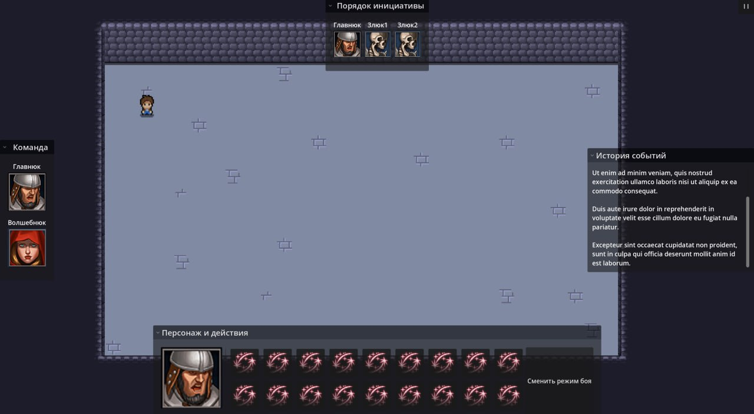
Рисунок – Тестовая сцена

Система наследования в Godot дополняет модульный подход, позволяя создавать иерархии шаблонов с постепенным расширением функциональности. Например, можно определить базовую сцену *Creature.tscn*, содержащую общие параметры всех живых существ — здоровье, инициативу, характеристики и базовые методы проверок. На её основе можно создать сцену *Humanoid.tscn*, добавляющую речь, инвентарь и социальные навыки, а затем — конкретные реализации вроде *Player.tscn*, *Bandit.tscn* или *WizardNPC.tscn*, каждая из которых наследует всё предыдущее, но переопределяет или дополняет уникальное поведение. В контексте D&D это напрямую соответствует иерархии «раса → класс → индивидуальный персонаж», где общие правила применяются ко всем, но конкретные экземпляры обладают спецификой. Такой подход не только устраняет дублирование кода, но и упрощает балансировку: изменение базовой механики (например, расчёта модификатора) автоматически распространяется на всех наследников. Это особенно важно в RPG, где согласованность правил — залог игровой честности и иммерсии.

Система сигналов в Godot представляет собой элегантный и надёжный механизм для организации слабосвязанного взаимодействия между компонентами. Вместо того чтобы один узел напрямую вызывать метод другого (что создаёт жёсткую зависимость и усложняет отладку), узлы могут посылать сигналы, на которые другие узлы подписываются по своему усмотрению. В RPG это находит бесчисленное применение: когда персонаж получает урон, узел *CombatSystem* может отправить сигнал `character_damaged`, на который подписаны узлы *UIHealthBar* (обновление полоски здоровья), *AudioManager* (воспроизведение звука удара) и *StatusEffectHandler* (проверка на наложение состояния, например, «оглушение»). Аналогично, при успешной проверке взлома замка может срабатывать сигнал `lock_picked`, вызывающий открытие двери, появление сокровища и изменение состояния квеста. Такой подход делает архитектуру гибкой, легко расширяемой и устойчивой к ошибкам: новые системы могут быть подключены к существующим сигналам без изменения исходного кода, а удаление или отключение одного компонента не приводит к краху всей системы. В играх, где множество подсистем (бой, диалоги, квесты, инвентарь) должны работать в согласии, сигналы становятся ключевым инструментом поддержания порядка.

Наконец, статус Godot как движка с открытым исходным кодом (лицензия MIT) имеет не только юридическое, но и практическое значение для разработчика RPG. Во-первых, это полная свобода: игру можно коммерциализировать, модифицировать, распространять без роялти или обязательных отчислений. Во-вторых, доступ к исходному коду движка позволяет глубоко понимать, как работают внутренние механизмы, а при необходимости — исправлять баги или добавлять функциональность на уровне движка. Для академического проекта это особенно ценно: студент получает не просто «чёрный ящик», а прозрачную среду, в которой можно изучать принципы проектирования игровых систем. Кроме того, открытость способствует развитию сообщества: тысячи разработчиков по всему миру делятся ассетами, плагинами, шаблонами и решениями, что значительно ускоряет разработку. В контексте курсовой работы это означает, что можно сосредоточиться на реализации уникальных механик D&D, опираясь на уже проверенные сообществом подходы к организации инвентаря, диалогов или боевой системы.

В совокупности эти преимущества — сцены как строительные блоки, наследование как инструмент иерархической организации, сигналы как средство гибкого взаимодействия и открытый исходный код как гарантия свободы и прозрачности — формируют среду, в которой разработка сложной, системной игры вроде RPG на основе D&D становится не только возможной, но и логически выстроенной, управляемой и даже приятной. Godot не навязывает единого пути, но предоставляет набор инструментов, которые позволяют точно выразить замысел разработчика, сохранив при этом техническую чистоту и академическую строгость — именно то, что требуется для успешной реализации курсовой работы в области игровой разработки.

При выборе игрового движка для реализации RPG в сеттинге Dungeons & Dragons крайне важно соотнести архитектурные особенности и философские принципы каждого инструмента с конкретными задачами проекта: ограниченными временными рамками курсовой работы, необходимостью точной адаптации сложных правил D&D, акцентом на логике систем (а не на графике) и стремлением к чистой, обучаемой и расширяемой кодовой базе. В этом контексте сравнение Godot с такими популярными альтернативами, как Unity, Unreal Engine и RPG Maker, позволяет не только обосновать выбор движка, но и чётко обозначить его нишу как оптимального решения для данного типа задач.

Unity, долгое время доминировавший на рынке инди-разработки, предлагает мощную и гибкую платформу с обширной экосистемой ассетов, поддержкой множества языков (в первую очередь C#) и зрелой документацией. Однако именно эта «мощь» зачастую оборачивается избыточностью для небольшого RPG-проекта. Unity изначально проектировался как 3D-движок, и его 2D-возможности, хотя и функциональны, реализованы как надстройка над 3D-системой, что может приводить к неестественному поведению спрайтов, сложностям с пиксель-перфект рендерингом и излишнему потреблению ресурсов. Архитектура Unity, основанная на компонентах (Component-Based Architecture), требует, чтобы каждый объект в игре (GameObject) был собран из множества компонентов, каждый из которых реализует узкую функцию. Хотя это даёт гибкость, для RPG с глубокими иерархиями (например, «существо → гуманоид → игрок → эльф-волшебник») такой подход может привести к размыванию логики по множеству скриптов и усложнению наследования поведения. Кроме того, несмотря на бесплатность при соблюдении лимитов дохода, Unity в последние годы столкнулся с критикой из-за изменений в политике монетизации, что создаёт неопределённость для долгосрочных или академических проектов. Для курсовой работы, где важна прозрачность и предсказуемость инструмента, такие риски могут оказаться нежелательными.

Unreal Engine, в свою очередь, представляет собой флагман 3D-разработки, обладающий невероятными графическими возможностями, продвинутым редактором Blueprints (визуальное программирование) и промышленным масштабом. Однако именно промышленный подход делает Unreal малопригодным для небольшой 2D- или изометрической RPG, особенно в условиях ограниченного времени и ресурсов. Движок изначально ориентирован на команды с художниками, аниматорами, техническими дизайнерами и программистами, а его архитектура предполагает сложную организацию контента, длительные циклы компиляции и высокие системные требования. Хотя Blueprints позволяют создавать логику без написания кода, их визуальная природа быстро становится неуправляемой при реализации сложных систем, таких как проверки характеристик, прогрессия классов или многоуровневые диалоги с условиями. C++ в Unreal требует глубокого понимания низкоуровневых концепций, что выходит за рамки типичных задач студенческого проекта. В контексте адаптации D&D, где ключевое значение имеет не визуальная полировка, а точность и согласованность механик, Unreal оказывается слишком громоздким, медленным и избыточным инструментом, ориентированным на другую парадигму разработки.

RPG Maker, напротив, представляет собой узкоспециализированный инструмент, созданный специально для быстрой разработки 2D-ролевых игр в японском стиле. Его главные сильные стороны — минимальный порог входа, визуальный редактор карт, готовые шаблоны боевых систем и диалогов, а также огромное сообщество, создающее плагины и ассеты. Однако именно эта специализация становится его главным ограничением при попытке адаптировать правила Dungeons & Dragons. RPG Maker изначально заточен под JRPG-механики: линейные сюжеты, пошаговые бои в отдельном экране, жёсткая привязка к классам и уровням без глубокой кастомизации характеристик. Перенос таких элементов D&D, как проверки d20 в реальном времени, модификаторы на основе шести характеристик, состояния в бою, взаимодействие с окружением или гибкие диалоги с проверками навыков, требует глубокой модификации движка через JavaScript (в современных версиях) или даже полного переписывания ядра. При этом архитектура RPG Maker закрыта и не модульна: всё построено вокруг предопределённых сценариев, и отклонение от них быстро приводит к «борьбе с движком». Для проекта, целью которого является не создание шаблонной RPG, а исследование и реализация уникальной системы, основанной на D&D, RPG Maker оказывается слишком ограничивающим, несмотря на свою кажущуюся простоту.

Godot, напротив, занимает уникальную нишу между этими крайностями. Он достаточно мощен, чтобы реализовать сложные механики D&D, но при этом минималистичен и прозрачен. Он поддерживает 2D как первоклассный режим, а не как побочную функцию. Его архитектура на основе сцен и узлов интуитивно соответствует иерархической природе RPG-систем. GDScript лаконичен и легко читаем, что ускоряет итерации и отладку. Открытый исходный код гарантирует стабильность и свободу. В отличие от Unity, он не требует настройки сложных pipeline’ов; в отличие от Unreal — не перегружает проект графикой и компиляцией; в отличие от RPG Maker — не ограничивает разработчика предустановленными шаблонами. Для задач курсовой работы — создать функциональный, логически целостный прототип RPG, верный духу D&D, с чёткой архитектурой и возможностью дальнейшего расширения — Godot предлагает оптимальный баланс между гибкостью, простотой и выразительной мощью. Он не берёт на себя решение за разработчика, но предоставляет инструменты, которые позволяют реализовать именно тот замысел, который заложен в проекте, без компромиссов, навязанных инструментом.

Несмотря на множество преимуществ Godot Engine для разработки RPG, особенно в условиях академического или инди-проекта, при реализации сложных механик Dungeons & Dragons разработчик неизбежно сталкивается с определёнными ограничениями — как технического, так и архитектурного характера. Эти ограничения не делают задачу невыполнимой, но требуют осознанного подхода, творческого мышления и использования обходных путей, которые позволяют сохранить суть правил D&D, не вступая в прямое противоречие с возможностями движка. Наиболее значимые сложности возникают при реализации таких аспектов, как имитация работы игрового мастера, точное воспроизведение взаимодействия состояний и эффектов, поддержка высокой вариативности решений и эффективное управление сложными данными в реальном времени.

Одним из главных вызовов является замена живого игрового мастера (Dungeon Master), который в настольной игре играет роль повествователя, арбитра и мира одновременно. В цифровой среде его функции должны быть распределены между сценариями, ИИ и системными правилами, что ограничивает импровизацию и контекстную адаптацию. Например, в D&D игрок может предложить абсолютно нестандартное действие — «поджечь занавес, чтобы отвлечь стражу, а затем спрятаться в библиотеке», — и мастер примет решение на лету. В видеоигре же каждое такое взаимодействие должно быть заранее предусмотрено. Обходным путём здесь становится проектирование «реактивного мира»: вместо жёстко закодированных сценариев создаётся система, где объекты обладают набором свойств (горючий, хрупкий, издаёт звук), а действия игрока интерпретируются через комбинацию этих свойств. Например, если игрок использует огненное заклинание на занавесе с тегом «горючий», срабатывает скрипт поджога, который, в свою очередь, может вызвать событие «паника» у стражников. Такой подход, хотя и не даёт полной свободы, значительно расширяет пространство возможных решений по сравнению с линейными диалогами и триггерами.

Другая сложность связана с реализацией сложных взаимодействий между состояниями, эффектами и модификаторами. В D&D один и тот же параметр может подвергаться множественным изменениям одновременно: например, заклинание *Bless* даёт бонус к броскам атаки, броня *Plate* снижает ловкость, а зелье *Heroism* временно повышает Харизму. Все эти эффекты могут накладываться, отменяться или изменяться в зависимости от условий. В Godot, где нет встроенной системы управления эффектами (buffs/debuffs), разработчику приходится проектировать её с нуля. Эффективным обходным путём становится реализация стека (stack) или списка активных эффектов, прикреплённого к персонажу, где каждый эффект представляет собой объект с параметрами (тип модификатора, величина, длительность, источник). При запросе значения характеристики (например, модификатора Ловкости) система суммирует все активные эффекты, учитывая правила D&D (например, бонусы одного типа не суммируются). Такой подход требует дополнительной логики, но обеспечивает точность и расширяемость, позволяя легко добавлять новые заклинания и предметы без переписывания ядра.

Реализация боевой системы D&D в точном соответствии с правилами 5-го издания также сопряжена с трудностями. Хотя Godot отлично поддерживает пошаговую логику через машины состояний и сигналы, такие элементы, как действие, бонусное действие, реакция и перемещение, требуют чёткого отслеживания состояния персонажа на каждом этапе хода. Особенно сложно смоделировать «реакции» — действия, которые происходят в ответ на события вне хода персонажа (например, атака провокации). Прямая имитация этого в Godot возможна, но требует тщательного проектирования очереди событий. Обходным решением становится упрощение: например, разрешать реакции только в определённые моменты (после атаки противника) или группировать их в отдельную фазу. Это нарушает буквальную точность, но сохраняет тактическую глубину и делает систему управляемой в рамках прототипа. Кроме того, визуализация инициативы и очереди ходов может быть реализована через UI-панель с динамическим списком, обновляемым по сигналу `turn_started`, что создаёт у игрока ощущение структурированного боя, даже если логика упрощена.

Также стоит упомянуть ограничения, связанные с обработкой больших объёмов данных. В D&D базы монстров, заклинаний, предметов и классов могут насчитывать сотни записей. В Godot хранение всей этой информации в сценах или скриптах быстро становится неудобным. Хотя движок поддерживает внешние форматы (JSON, CSV), отсутствие встроенной ORM-системы или мощного редактора данных требует ручного написания загрузчиков и валидаторов. Обходным путём здесь служит использование собственной системы ресурсов Godot: каждый монстр или заклинание создаётся как `.tres`-файл (текстовый ресурс), который можно редактировать в редакторе или программно. Это обеспечивает типобезопасность, интеграцию с редактором и удобство отладки, несмотря на отсутствие полноценной базы данных. Для курсовой работы, где объём контента ограничен, такой подход оказывается более чем достаточным и даже предпочтительным с точки зрения учебной ценности.

Наконец, стоит признать, что некоторые аспекты D&D принципиально сложно или даже невозможно полностью оцифровать без искусственного интеллекта нового поколения: например, тонкости социального взаимодействия, ирония, эмоциональные нюансы диалогов. Здесь разумной стратегией становится не попытка полной имитации, а создание иллюзии живого мира через богатые диалоговые деревья с проверками характеристик, случайные события и последовательные реакции NPC на действия игрока. Даже ограниченная система может вызывать у игрока ощущение, что мир «помнит» и «реагирует», что является ключевой целью любой RPG.

Таким образом, ограничения Godot при реализации D&D-механик носят не фатальный, а скорее методологический характер. Они требуют от разработчика не просто программирования, а проектирования: поиска баланса между точностью, производительностью и масштабируемостью. Обходные пути, предлагаемые сообществом и самой архитектурой движка, позволяют сохранить суть настольной игры, адаптируя её к возможностям цифровой среды. В рамках курсовой работы такие компромиссы не являются недостатком, а, напротив, становятся свидетельством осознанного инженерного подхода — умения работать в рамках ограничений, не теряя из виду главную цель: передать дух Dungeons & Dragons через цифровой игровой опыт.

Глава 3. Проектирование архитектуры игры
Проектирование архитектуры игры представляет собой фундаментальный этап разработки, от которого зависят не только техническая реализуемость проекта, но и его масштабируемость, читаемость кода, удобство отладки и потенциал для дальнейшего расширения. В контексте создания RPG на основе Dungeons & Dragons с использованием движка Godot Engine архитектура строится вокруг ключевых концепций самого движка — сцен (scenes), узлов (nodes) и ресурсов (resources) — которые формируют иерархическую, модульную и логически прозрачную структуру. Эта структура позволяет не просто организовать код и контент, но и отразить саму природу D&D как многослойной системы, где каждая игровая сущность — от персонажа до заклинания — обладает собственной идентичностью и функциональностью, в то же время взаимодействуя с другими элементами в рамках единого игрового мира.
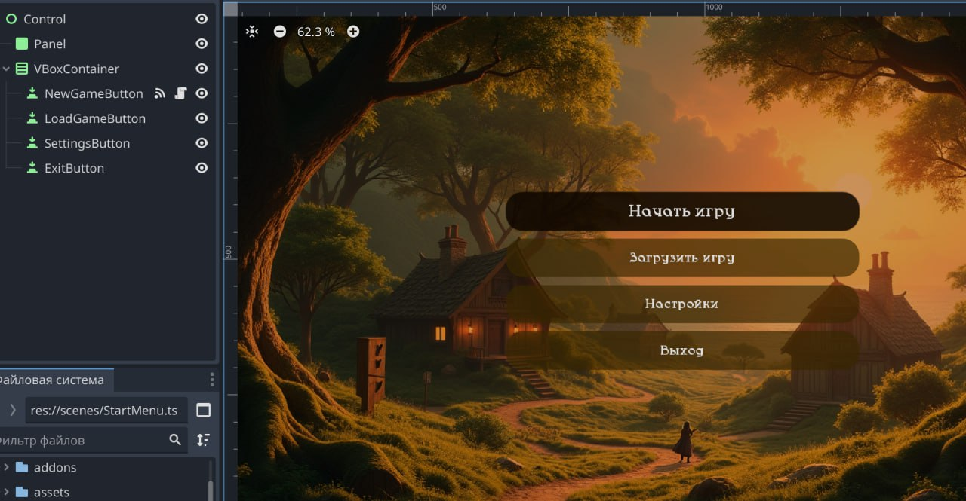
Рисунок – Стартовое меню

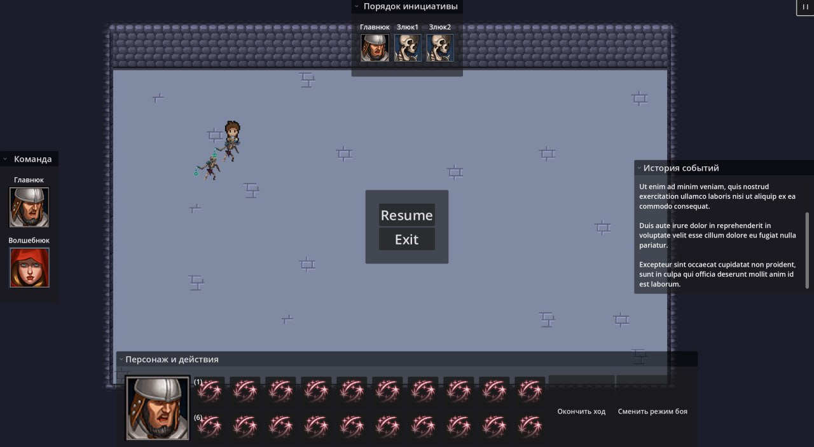
Рисунок – Меню Паузы

Общая структура проекта в Godot начинается с корневой директории, в которой чётко разделяются логические категории контента. Типичная иерархия папок включает: `scenes/` — для всех сцен, представляющих игровые объекты и уровни; `scripts/` — для GDScript-файлов, хотя на практике скрипты часто хранятся рядом с соответствующими сценами; `resources/` — для данных, не связанных напрямую с визуальным представлением (например, характеристики классов, описания заклинаний, таблицы урона); `assets/` — для графики, звуков, шрифтов и тайлсетов; а также `ui/` — для компонентов пользовательского интерфейса. Такая организация не является жёстким требованием Godot, но она соответствует лучшим практикам разработки и особенно важна в RPG, где объём контента быстро растёт даже в рамках прототипа. Внутри папки `scenes/` выделяются подкатегории: `characters/` (игрок, враги, NPC), `environment/` (тайлы, двери, ловушки), `combat/` (элементы боевой сцены), `ui/` (панели характеристик, инвентаря, диалогов) и `managers/` (глобальные узлы, такие как BattleManager, GameManager, AudioManager). Такое разделение обеспечивает быструю навигацию и предотвращает хаотичное смешение компонентов разного назначения.
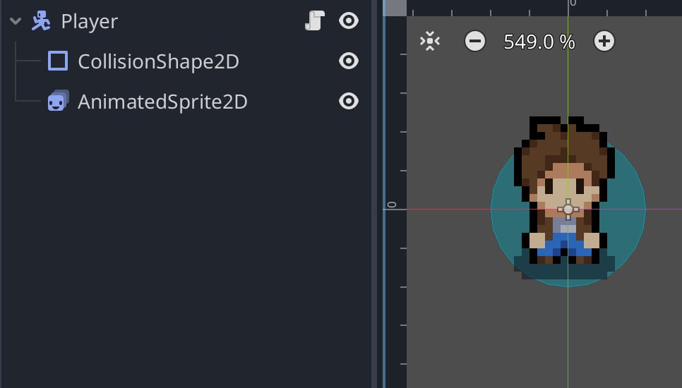
Рисунок – Игрок

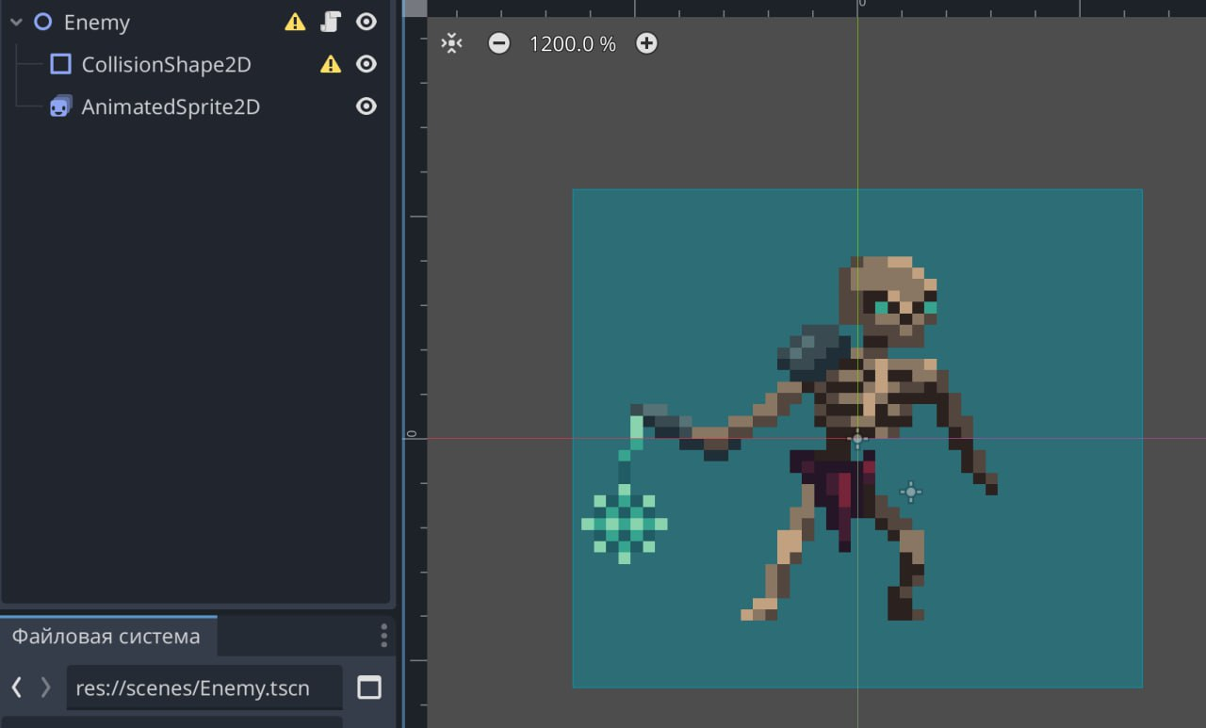
Рисунок – Враги

Центральным элементом архитектуры являются сцены — самодостаточные единицы, состоящие из иерархии узлов. В Godot каждая сцена может быть как корневым уровнем (например, `World.tscn`), так и переиспользуемым компонентом (например, `Player.tscn` или `Goblin.tscn`). Эта гибкость позволяет строить сложные объекты из простых. Например, сцена `Player.tscn` может включать узел `AnimatedSprite2D` для визуального отображения, `CollisionShape2D` для физики, `StatsComponent.gd` для хранения характеристик, `Inventory.gd` для управления предметами, `Spellbook.gd` для заклинаний и `InputHandler.gd` для обработки управления. Каждый из этих узлов отвечает за узкую функцию, но вместе они образуют целостного персонажа. Более того, сцена `Player.tscn` может быть экземпляром (instance) базовой сцены `CharacterBase.tscn`, которая содержит общие для всех существ компоненты — здоровье, инициативу, методы получения урона и проверок. Такой подход, основанный на композиции и наследовании сцен, идеально соответствует иерархии D&D: все существа обладают общими чертами, но конкретные реализации (раса, класс, индивидуальные способности) добавляются на более высоком уровне иерархии.

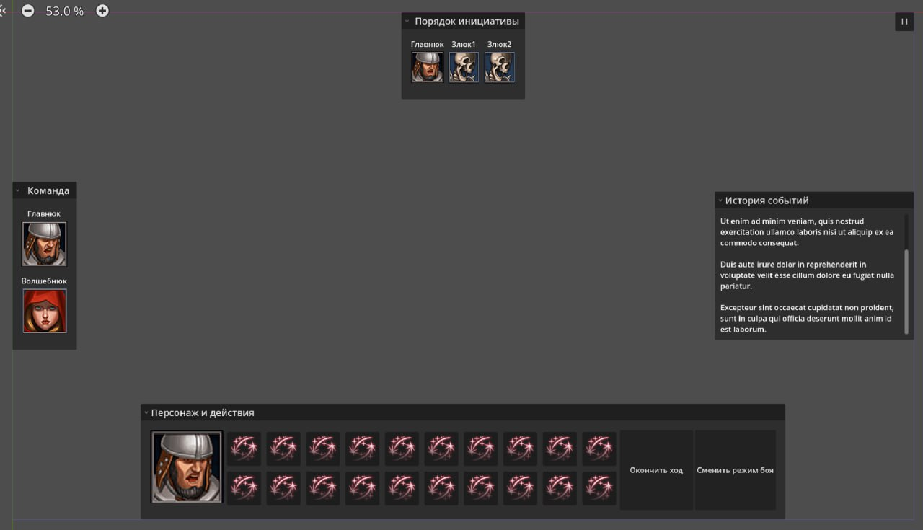
Рисунок – Общий UI

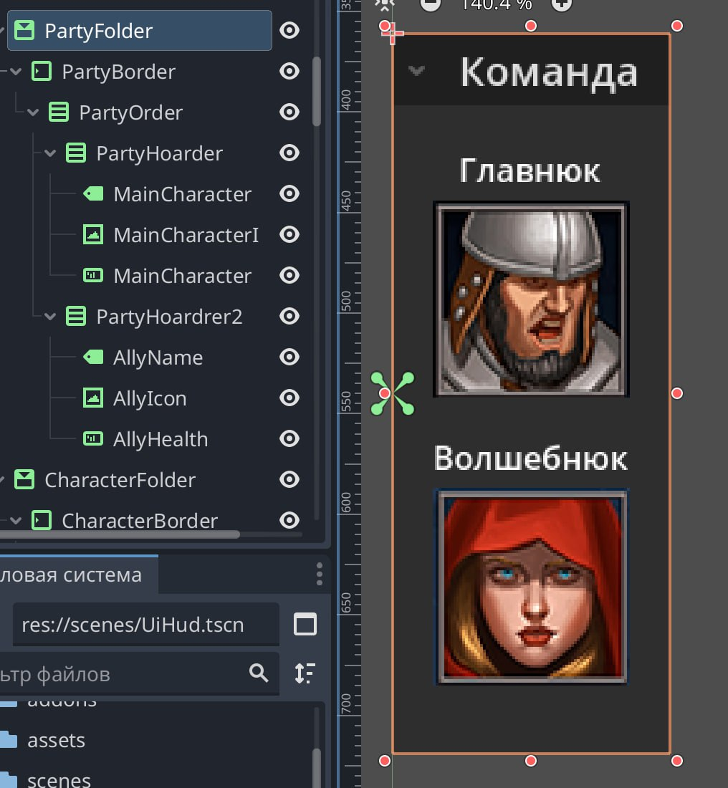
Рисунок – Окно команды

Узлы в Godot выступают как строительные блоки сцен и реализуют конкретное поведение или представление. Их сила заключается в том, что они могут быть как визуальными (например, `Sprite2D`, `Control`), так и невизуальными (например, `Node`, `Timer`, `AudioStreamPlayer`). В RPG особенно ценны невизуальные узлы, которые инкапсулируют логику: например, узел `CombatSystem` может управлять очередью ходов, разрешать действия и обрабатывать окончание боя, не имея никакого визуального представления. Такой узел может быть добавлен как дочерний к корневому узлу уровня или как автономный узел в группе `battle_manager`, к которому могут обращаться любые другие объекты через `get_tree().get_nodes_in_group()`. Это позволяет отделить логику от представления и избежать дублирования кода. Например, как игрок, так и враг могут вызывать метод `CombatSystem.resolve_attack()`, не зная внутреннего устройства системы — они лишь передают необходимые параметры (атакующий, цель, модификатор).

Ресурсы в Godot играют роль контентных и данных-ориентированных объектов. В отличие от сцен, ресурсы не содержат узлов, но могут хранить любые данные: целые числа, строки, массивы, словари, а также ссылки на другие ресурсы. Это делает их идеальными для представления статических или полустатических данных D&D. Например, каждый класс (воин, маг, плут) может быть представлен как ресурс `ClassData.tres`, содержащий имя, список способностей на каждом уровне, формулу расчёта здоровья и список владений. Аналогично, заклинания, предметы, монстры и даже таблицы опыта могут быть сохранены как ресурсы. Преимущества такого подхода многочисленны: во-первых, ресурсы легко редактируются в редакторе Godot без написания кода; во-вторых, они автоматически сериализуются и могут быть загружены в любое время; в-третьих, они поддерживают наследование — например, ресурс `WizardSpell.tres` может наследовать от `BaseSpell.tres`, переопределяя лишь уникальные параметры. Это позволяет создавать обширные базы данных игрового контента, которые легко поддерживать и расширять, не затрагивая логику движка. Для курсовой работы, где важно продемонстрировать глубину проработки механик, использование ресурсов для хранения правил D&D становится не просто удобством, а методологической необходимостью.

Таким образом, общая структура проекта в Godot — основанная на чётком разделении сцен, узлов и ресурсов — формирует архитектуру, которая одновременно отражает логику Dungeons & Dragons и соответствует принципам хорошего программного проектирования. Сцены обеспечивают модульность и повторное использование, узлы — разделение ответственности и инкапсуляцию поведения, ресурсы — декларативное представление данных и правил. В совокупности эти элементы создают среду, в которой сложные системы RPG могут быть не только реализованы, но и поняты, протестированы и продемонстрированы как целостный, логически выстроенный программный продукт. Именно такая архитектура лежит в основе успешной адаптации настольной игры в цифровую форму, превращая хаос возможностей D&D в упорядоченную, но живую и отзывчивую цифровую вселенную.

При проектировании архитектуры RPG-игры на движке Godot разработчик неизбежно сталкивается с выбором парадигмы организации кода и данных. Две основные модели, которые чаще всего рассматриваются в игровой индустрии, — это объектно-ориентированный подход (ООП) и система компонентов-сущностей (Entity-Component-System, ECS). Обе обладают своими сильными и слабыми сторонами, и их применимость к проекту, основанному на правилах Dungeons & Dragons, требует тщательного анализа в контексте специфики Godot Engine, требований к гибкости механик и ограничений учебного проекта.

Объектно-ориентированный подход, лежащий в основе традиционного программирования, строится на принципах инкапсуляции, наследования и полиморфизма. В рамках ООП каждый игровой объект — будь то игрок, монстр или NPC — представляется как экземпляр класса, который объединяет данные (характеристики, здоровье, инвентарь) и поведение (методы атаки, проверки навыков, взаимодействия). Наследование позволяет создавать иерархии: базовый класс `Creature` определяет общие черты всех существ, от него наследуется `Humanoid`, а затем уже конкретные классы вроде `PlayerCharacter` или `OrcWarrior`. Такая модель интуитивно понятна, особенно для разработчиков с академической подготовкой, и хорошо отражает концептуальную структуру D&D, где расы, классы и существа образуют естественные таксономии. В Godot ООП реализуется через скрипты, привязанные к узлам: каждый узел может содержать экземпляр класса, расширяющего `Node` или его потомков. Этот подход отлично сочетается с архитектурой Godot, основанной на сценах и наследовании, и позволяет легко моделировать сложные иерархии персонажей с уникальными способностями и поведением. Однако у ООП есть и существенный недостаток: жёсткая связанность данных и логики может привести к «разбуханию» классов, особенно когда сущности обладают множеством независимых свойств. Например, если и маг, и вор могут быть невидимыми, но по-разному, приходится либо дублировать логику, либо создавать сложные промежуточные классы, что снижает гибкость.

Система компонентов-сущностей (ECS), напротив, отвергает иерархическое наследование в пользу композиции. В ECS игровой объект (сущность) не обладает ни данными, ни поведением напрямую — он представляет собой лишь уникальный идентификатор, к которому привязаны компоненты (компоненты — это простые структуры данных: здоровье, скорость, характеристики), а поведение реализуется отдельными системами, которые обрабатывают все сущности, обладающие определённым набором компонентов. Например, система боевой обработки ищет все сущности с компонентами `Health`, `AttackPower` и `CombatState`, и применяет к ним логику боя. Такой подход обеспечивает высокую гибкость и производительность: новые свойства добавляются просто добавлением компонента, а системы могут обрабатывать тысячи сущностей параллельно, что особенно важно в играх с массовыми сражениями. Однако в контексте D&D-ориентированной RPG, где каждое существо — это уникальная личность с богатым набором способностей, а не массовый юнит, преимущества ECS проявляются слабее. Более того, Godot Engine изначально не спроектирован как ECS-движок: его архитектура ориентирована на узлы и сцены, а не на плоские массивы компонентов. Попытка насильно внедрить ECS в Godot приведёт к созданию слоя абстракции поверх родной системы, что усложнит код, снизит читаемость и не даст ощутимого прироста производительности — особенно в 2D-проекте с ограниченным количеством активных сущностей.

В Godot возможен и гибридный подход, который наиболее уместен для RPG в духе D&D. Он сохраняет объектно-ориентированную структуру на высоком уровне (сцены как персонажи с чёткой идентичностью), но внутри использует компонентоподобные узлы для инкапсуляции независимых функций. Например, узел `Stats` отвечает только за хранение и расчёт характеристик, узел `Inventory` — за предметы, узел `SpellCaster` — за заклинания. Эти узлы можно добавлять или удалять из сцены в зависимости от потребностей, не изменяя базовый класс. Такой подход сочетает преимущества обоих миров: он сохраняет читаемость и логическую связность ООП, но при этом обеспечивает гибкость и повторное использование, присущие компонентной модели. Важно, что этот гибрид органично вписывается в философию Godot: узлы и сцены изначально задуманы как компонуемые блоки, и разработчик не обязан выбирать между крайностями — он может строить архитектуру, которая наилучшим образом отражает структуру игрового замысла.

Кроме того, при реализации D&D-механик особенно важно учитывать природу правил: они модульны и контекстно-зависимы. Способность «Невидимость» — это не просто состояние, а набор эффектов, влияющих на проверки Скрытности, восприятия, атаки и инициативу. В ООП-модели это может быть реализовано как метод, изменяющий флаг и модификаторы; в компонентной модели — как добавление компонента `Invisibility`, который системы проверок учитывают при расчёте. В Godot же естественным решением становится создание узла-эффекта, который при добавлении в сцену персонажа автоматически применяет модификаторы через сигналы или прямой вызов, а при удалении — отменяет их. Такой подход не требует перестройки всей архитектуры, но обеспечивает точность и расширяемость.

Таким образом, для проекта курсовой работы, направленного на адаптацию Dungeons & Dragons в цифровую форму с использованием Godot, наиболее обоснованным выбором является объектно-ориентированный подход с элементами компонентного проектирования, органично встроенный в нативную систему сцен и узлов движка. ECS, несмотря на свои достоинства в других жанрах, оказывается избыточным, неинтуитивным и плохо совместимым с архитектурой Godot, особенно в условиях ограниченного времени и акцента на точности воспроизведения правил, а не на производительности массовых симуляций. Выбор ООП-гибрида позволяет сохранить ясность структуры, упростить отладку, продемонстрировать глубокое понимание как игровых механик D&D, так и принципов проектирования программного обеспечения, что делает его оптимальным решением для учебного, но при этом технически насыщенного проекта.

Реализация основных подсистем игры представляет собой практическое воплощение архитектурных решений, принятых на предыдущих этапах проектирования. В RPG, основанной на правилах Dungeons & Dragons, каждая подсистема должна не только функционировать автономно, но и взаимодействовать с другими в рамках единой экосистемы, где изменения в одной части немедленно отражаются на других. Такой подход гарантирует согласованность игрового мира и верность духу D&D, где все аспекты — от броска кубика до выбора диалога — являются проявлениями единой системы правил. Ниже подробно рассматриваются четыре ключевые подсистемы: система персонажа, система диалогов, боевая система и генерация мира и локаций, каждая из которых реализована с учётом специфики движка Godot и требований к точной, но гибкой адаптации D&D-механик.

Система персонажа является ядром всей игры, поскольку от неё зависят все остальные взаимодействия. В Godot она реализуется как сцена `Character.tscn`, содержащая иерархию узлов, каждый из которых отвечает за отдельный аспект. В основе лежит узел `Stats`, который хранит шесть основных характеристик (Сила, Ловкость и т.д.), их модификаторы (рассчитываемые по формуле `(значение - 10) / 2` с округлением вниз), уровень, опыт, здоровье, броню и классовые ресурсы (например, ячейки заклинаний). Важно, что характеристики не являются статичными: они могут изменяться под действием заклинаний, предметов или эффектов, и все зависимые значения (например, инициатива, зависящая от Ловкости) должны обновляться автоматически. Для этого используется система сигналов: при изменении характеристики узел `Stats` посылает сигнал `stat_modified`, на который подписаны `CombatSystem`, `DialogueManager` и `UIPanel`. Инвентарь реализуется как отдельный узел `Inventory`, содержащий массив предметов, каждый из которых представлен ресурсом (например, `Sword.tres` или `PotionOfHealing.tres`). Предметы могут предоставлять бонусы к характеристикам или способностям, и при их надевании/снятии вызывается метод `apply_item_bonus()`, который обновляет модификаторы в `Stats`. Уровень персонажа определяется на основе накопленного опыта и таблицы прогрессии (хранится как ресурс `LevelTable.tres`), а при повышении уровня срабатывает событие `level_up`, запускающее выбор новой способности или увеличение характеристик — в полном соответствии с правилами D&D 5e.
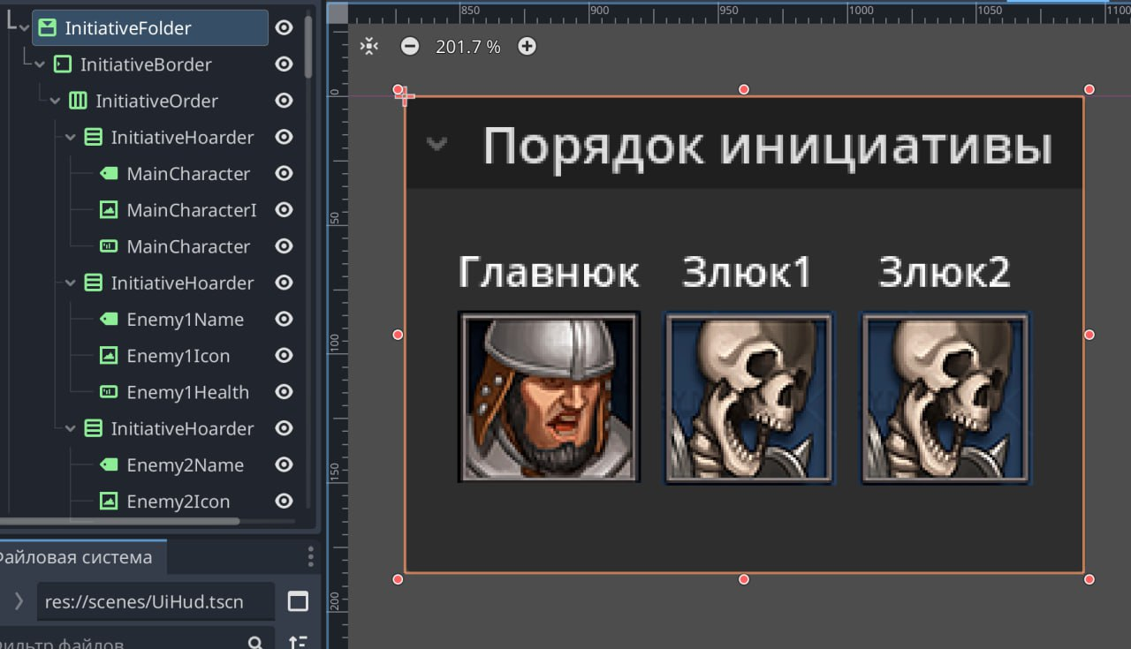
Рисунок – Порядок инициативы

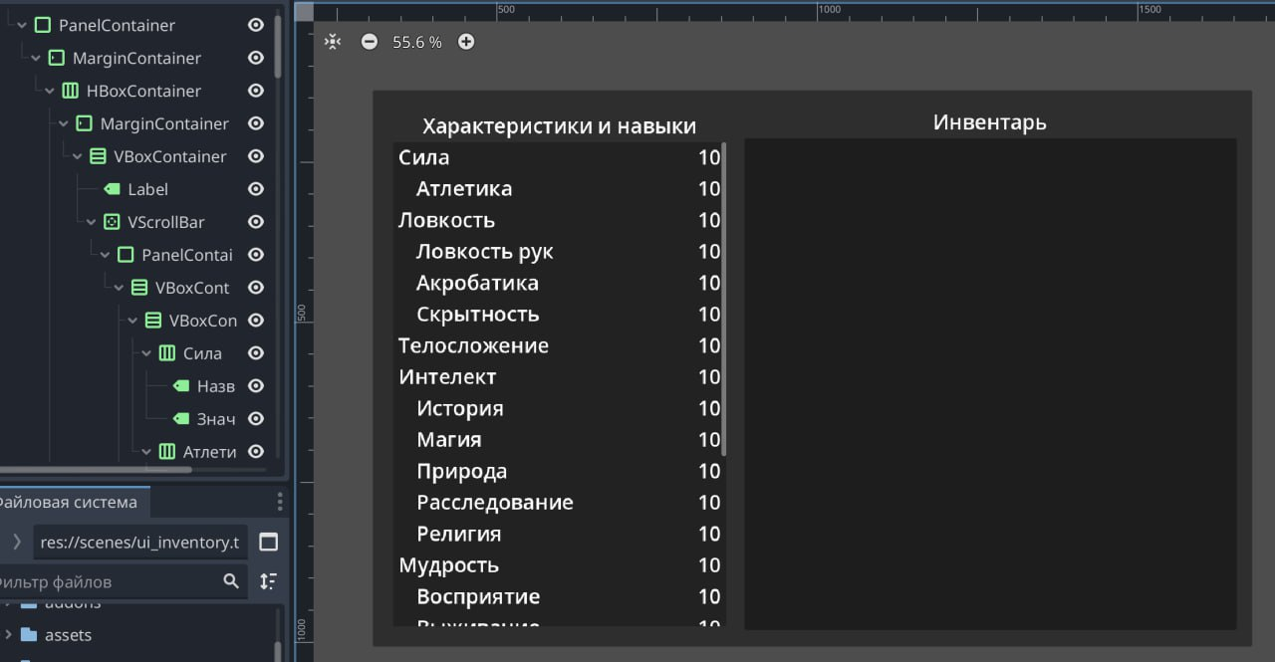
Рисунок – Характеристики и инвентарь

Система диалогов проектируется как реактивный и условный механизм, а не просто линейная последовательность реплик. Каждый диалог представлен как ресурс `DialogueTree.tres`, содержащий корневой узел и вложенные варианты, каждый из которых имеет поля: текст, условия отображения (например, `required_stat: "CHA", min_value: 14`), скрипты для изменения состояния мира и ссылки на дочерние узлы. При взаимодействии с NPC загружается соответствующий диалоговый ресурс, и система рекурсивно фильтрует доступные варианты на основе текущих параметров персонажа. Например, если у игрока Харизма 16, он видит реплику «Убедить стражника пропустить», а при Харизме 8 — только «Попросить грубо» или «Попытаться подкупить». Успешность проверки (например, бросок d20 + модификатор Харизмы против DC 12) разрешается через вызов централизованной функции `RollSystem.roll_check(CHA, 12)`, результат которой определяет, будет ли реплика успешной. Все броски логируются в игровой журнал с визуальным отображением кубика и расчёта, что сохраняет атмосферу настольной игры. Диалоговая система тесно интегрирована с системой квестов и репутации, что позволяет создавать развилки сюжета, зависящие от решений игрока.

Боевая система реализована как пошаговая, в полном соответствии с D&D 5e, где каждый раунд состоит из ходов всех участников, упорядоченных по инициативе. Архитектурно бой управляется узлом `CombatManager`, который создаётся при входе в конфликт и уничтожается по его завершении. `CombatManager` инициализирует очередь ходов, рассчитывая инициативу каждого участника (1d20 + модификатор Ловкости), а затем последовательно активирует ходы через машину состояний. На ходу игрока активируется UI-панель с доступными действиями: «Атака», «Заклинание», «Использовать предмет», «Переместиться». Каждое действие сопровождается визуальной обратной связью и вызовом соответствующего метода в `CombatSystem`. Например, атака разрешается броском d20 + бонус мастерства + модификатор характеристики против Класса Доспеха цели; при успехе наносится урон, рассчитываемый по формуле, зависящей от оружия и характеристик. Заклинания реализованы как ресурсы с параметрами (урон, область действия, спасбросок), и их эффекты применяются через универсальный метод `apply_spell_effect()`, который учитывает состояния целей (например, «оглушён» даёт преимущество на атаки). Важно, что боевая система поддерживает не только сражения, но и небоевые решения: например, игрок может использовать заклинание *Minor Illusion*, чтобы отвлечь врага, и система проверит, соответствует ли это логике мира. Такая гибкость сохраняет дух D&D, где бой — лишь один из способов разрешения конфликта.
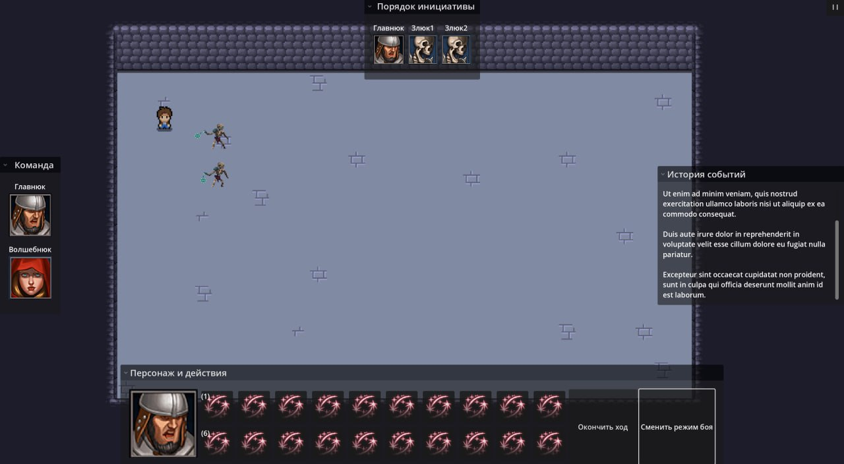
Рисунок – Запуск боя

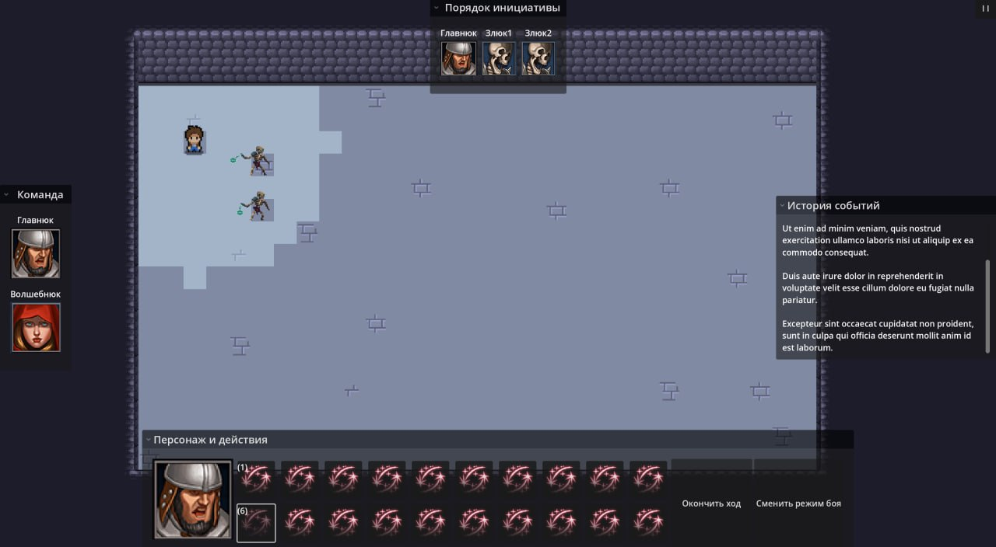
Рисунок – Активация передвижения

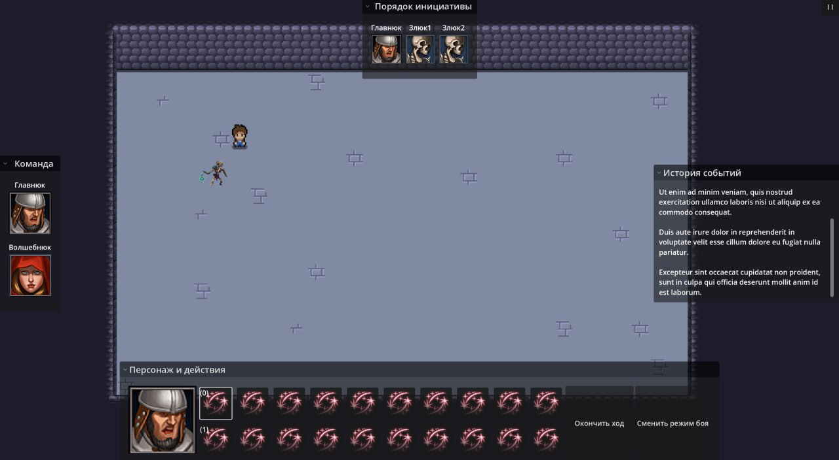
Рисунок – Последствия атаки

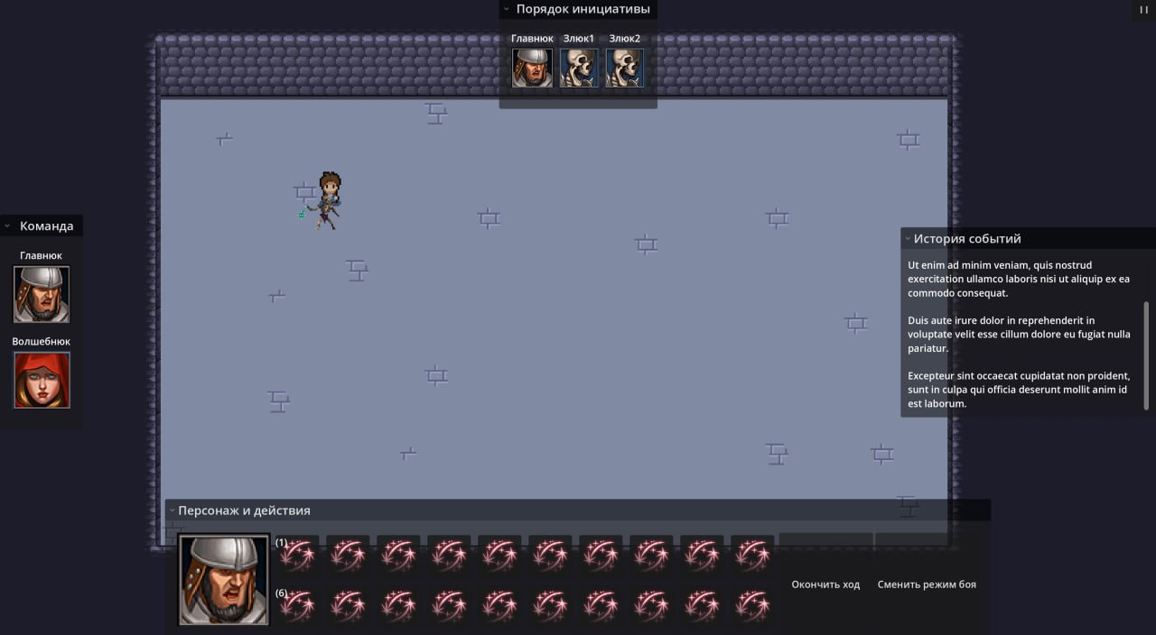
Рисунок – Окончание хода

Генерация мира и локаций в рамках курсовой работы ограничена ручным созданием, но спроектирована с учётом будущей процедурной генерации. Каждая локация (подземелье, таверна, лес) представлена как сцена `Level.tscn`, построенная с использованием TileMap для фона и отдельных узлов-объектов (двери, сундуки, ловушки, NPC). Все интерактивные объекты имеют теги и свойства, которые позволяют системам взаимодействовать с ними единообразно: например, сундук содержит ссылку на ресурс `LootTable.tres`, а дверь — флаг `is_locked` и DC для взлома. Это позволяет реализовать универсальный метод `interact_with_object()`, который проверяет тип объекта и вызывает соответствующую логику. Хотя мир создаётся вручную, его структура модульна: комнаты могут быть собраны как экземпляры базовых сцен, а квесты — привязаны к координатам или триггерам. Такой подход обеспечивает контроль над повествованием (важно для демонстрации) и в то же время закладывает основу для будущего расширения — например, алгоритмической сборки подземелий из заранее созданных комнат с учётом тематики и сложности.

В совокупности эти подсистемы образуют целостную, взаимосвязанную архитектуру, где каждая часть поддерживает и усиливает другие. Система персонажа питает диалоги и бой данными, боевая система влияет на прогрессию, диалоги открывают доступ к локациям, а локации предоставляют контекст для всех взаимодействий. Такая глубокая интеграция, реализованная через сигналы, ресурсы и модульные узлы Godot, позволяет создать не просто набор механик, а живой, реактивный мир, который, хотя и ограничен в масштабе, сохраняет суть Dungeons & Dragons — свободу, системность и повествовательную глубину.

Подход к хранению данных в проекте RPG, основанном на правилах Dungeons & Dragons и разрабатываемом в движке Godot, играет критическую роль в обеспечении масштабируемости, читаемости и гибкости системы. Поскольку D&D представляет собой обширную и детализированную систему, включающую сотни заклинаний, предметов, монстров, классов и правил взаимодействия, организация этих данных вне кода становится не просто удобством, а необходимостью. В Godot существует два основных подхода к хранению игровых данных: использование стандартных текстовых форматов, таких как JSON, и применение собственной системы ресурсов (`.tres` и `.res` файлов). Оба метода имеют свои преимущества и ограничения, и их разумное сочетание позволяет создать эффективную, легко расширяемую и интегрированную с редактором систему управления контентом.

Собственные ресурсы Godot являются, пожалуй, наиболее мощным и элегантным инструментом для хранения структурированных данных в рамках движка. Ресурс в Godot — это сериализуемый объект, который может содержать любые типы данных: числа, строки, массивы, словари, а также ссылки на другие ресурсы или сцены. Более того, ресурсы поддерживают наследование: можно создать базовый ресурс `BaseSpell.tres`, определяющий общие поля (название, школа магии, время накладывания), а затем создать дочерние ресурсы вроде `Fireball.tres`, которые наследуют базовую структуру, но переопределяют только уникальные параметры (урон, радиус, компоненты заклинания). Эта модель идеально соответствует иерархической природе D&D: все воины обладают определёнными чертами, но конкретный воин-человек отличается от воина-эльфа деталями, которые можно выразить через наследование ресурсов. Ресурсы можно редактировать непосредственно в редакторе Godot через инспектор, что исключает необходимость работы с текстовыми файлами и снижает вероятность синтаксических ошибок. Они также полностью интегрированы в систему сцен: например, предмет в инвентаре может быть представлен как ссылка на ресурс `Longsword.tres`, который при надевании автоматически применяет бонусы к характеристикам. Для курсовой работы это особенно ценно, поскольку демонстрирует понимание не только игровых механик, но и архитектурных возможностей движка.

В то же время, формат JSON остаётся полезным инструментом в определённых сценариях. JSON — это универсальный, человекочитаемый формат, который легко генерируется и парсится не только в Godot, но и во внешних инструментах. Это делает его идеальным для обмена данными с внешними системами, автоматической генерации контента (например, через Python-скрипты, которые могут анализировать таблицы баланса и создавать JSON-файлы монстров) или для случаев, когда данные создаются не программистом, а, например, геймдизайнером в табличном редакторе. В Godot загрузка JSON осуществляется через встроенные методы: файл читается как строка, парсится в словарь, а затем на его основе программно создаются объекты или ресурсы. Однако у этого подхода есть существенные недостатки. Во-первых, JSON не поддерживает ссылки на другие объекты или наследование — каждая запись должна быть самодостаточной, что ведёт к дублированию данных. Во-вторых, отсутствует интеграция с редактором: ошибки в структуре JSON обнаруживаются только во время выполнения, а не на этапе редактирования. В-третьих, работа с большими JSON-файлами может быть неэффективной с точки зрения памяти, особенно если загружаются данные, которые не используются в текущем сеансе.

В рамках данного проекта рациональным решением становится приоритетное использование собственных ресурсов Godot для хранения всех ключевых игровых данных: классов, рас, заклинаний, предметов, монстров и таблиц прогрессии. Это обеспечивает типобезопасность, поддержку наследования, визуальное редактирование и глубокую интеграцию с движком. JSON же может применяться в узких целях — например, для хранения пользовательских сохранений игры (где требуется простая сериализация состояния) или для импорта первичных данных из внешних источников (например, таблицы характеристик, подготовленные в Excel и экспортированные в JSON). Например, при создании системы баланса можно написать скрипт на Python, который анализирует статистику боёв и генерирует JSON-файл с рекомендуемыми значениями здоровья для монстров; затем другой скрипт в Godot прочитает этот JSON и обновит соответствующие ресурсы монстров. Такой гибридный подход сочетает гибкость внешних инструментов с надёжностью и удобством нативной системы Godot.

Особое внимание при хранении данных уделяется их структуре и именованию. Все ресурсы организуются в иерархическую файловую систему: `res://data/classes/`, `res://data/spells/`, `res://data/items/` и т.д. Каждый файл назван по принципу `ClassName.tres`, что упрощает навигацию и поиск. Внутри ресурсов поля именуются в соответствии с терминологией D&D (например, `armor_class`, `spell_save_dc`, `proficiency_bonus`), что обеспечивает согласованность с официальными правилами и упрощает понимание для тех, кто знаком с системой. Для динамической загрузки используется фабричный подход: при создании нового персонажа вызывается метод `CharacterFactory.create(class_name, race_name)`, который загружает соответствующие ресурсы по пути и применяет их к экземпляру сцены.

Таким образом, выбранный подход к хранению данных — с акцентом на собственные ресурсы Godot и ограниченным использованием JSON — обеспечивает не только техническую эффективность, но и академическую строгость: он демонстрирует осознанный выбор инструментов в соответствии с задачами проекта, понимание принципов проектирования данных и стремление к созданию системы, которая легко поддерживается, расширяется и демонстрирует глубину проработки. В контексте курсовой работы, где важна не только функциональность, но и архитектурная зрелость, такой подход становится одним из ключевых элементов общей стратегии реализации.

Глава 4. Реализация ключевых механик. Отладка, балансировка и подготовка к демонстрации

Программная реализация ключевых механик Dungeons & Dragons в движке Godot на языке GDScript представляет собой процесс трансляции абстрактных правил настольной игры в конкретные, исполняемые алгоритмы, которые не только точно отражают логику D&D 5-го издания, но и интегрированы в единую архитектуру игры. Особое внимание при этом уделяется читаемости кода, его модульности и соответствию официальным формулам, что позволяет обеспечить как верность источнику, так и удобство дальнейшей модификации и отладки. Ниже подробно рассматриваются три фундаментальных аспекта реализации: расчёт модификаторов характеристик и бросков d20, логика классов и рас, а также система заклинаний и способностей — каждый из которых реализован как независимый, но взаимосвязанный компонент, встроенный в общую структуру проекта.

Расчёт модификаторов характеристик и бросков d20 лежит в основе всей игровой механики D&D и реализуется в Godot как централизованная служба, обеспечивающая согласованность и прозрачность. Модификатор характеристики вычисляется по стандартной формуле D&D: `(значение - 10) // 2` (целочисленное деление с округлением вниз). В коде это инкапсулируется в методе `Stats.calculate_modifier(value)`, который вызывается автоматически при инициализации персонажа или изменении характеристики. Все шесть характеристик (Сила, Ловкость, Телосложение, Интеллект, Мудрость, Харизма) хранятся в узле `Stats` как словарь, а их модификаторы — как отдельные поля (например, `mod_strength`), обновляемые через сигнал `stat_changed`. Что касается бросков d20, то каждый значимый вызов — будь то атака, проверка навыка или спасбросок — разрешается через универсальную функцию `RollSystem.roll_d20(base_modifier, advantage=false, disadvantage=false)`. Эта функция генерирует случайное число от 1 до 20, применяет правила преимущества/невыгоды (бросает два кубика и выбирает лучший/худший результат), добавляет модификатор и возвращает как итоговое значение, так и подробный лог: `«Бросок: d20 (14) + Модификатор Ловкости (+3) = 17»`. Этот лог отображается в игровом журнале, воссоздавая атмосферу настольной сессии. Важно, что функция не принимает решений — она лишь возвращает результат; интерпретация (успех или неудача) происходит в вызывающей системе (например, `CombatSystem` сравнивает результат с Классом Доспеха цели). Такой подход обеспечивает переиспользуемость: одна и та же функция используется и в бою, и при взаимодействии с окружением, и в диалогах.

Логика классов и рас реализована через систему ресурсов и наследования, что позволяет точно отразить многослойную структуру D&D. Каждая раса (например, `Elf.tres`) и каждый класс (например, `Wizard.tres`) представлены как отдельные ресурсы, содержащие поля: бонусы к характеристикам, особые способности, владения, скорость, а также таблицу прогрессии по уровням. При создании персонажа вызывается фабричный метод `CharacterFactory.create(race_resource, class_resource)`, который загружает соответствующие ресурсы и применяет их к экземпляру `PlayerCharacter`. Например, при выборе расы «Эльф» к Ловкости автоматически добавляется бонус +2, включается способность «Тёмное зрение», а при выборе класса «Волшебник» инициализируется заклинательная книга, устанавливаются ячейки заклинаний согласно таблице уровня и добавляется классовая способность «Волшебная книга». Прогрессия по уровням управляется через ресурс `LevelTable.tres`, который для каждого класса хранит массив значений: количество ячеек заклинаний, бонус мастерства, количество черт класса. При получении опыта и повышении уровня система вызывает метод `ClassLogic.apply_level_up(class_resource, new_level)`, который обновляет все соответствующие параметры. Ключевым преимуществом такого подхода является его декларативность: новые расы и классы добавляются созданием новых ресурсов без изменения кода, что соответствует принципу открытости/закрытости в проектировании программного обеспечения.

Система заклинаний и способностей реализована как единая, но гибкая подсистема, способная обрабатывать как магические эффекты, так и не магические умения (например, «Внушительное присутствие» у барда). Каждое заклинание представлено ресурсом (например, `Fireball.tres`), содержащим такие поля, как: школа магии, время накладывания, дальность, компоненты, длительность, уровень, тип урона, радиус и скрипт эффекта. Скрипт эффекта — это ссылка на GDScript-файл (например, `res://scripts/spells/fireball_effect.gd`), который реализует метод `apply(caster, targets)`. Этот метод получает доступ к характеристикам заклинателя (например, модификатор Интеллекта для расчёта Сложности Спасброска) и применяет эффект ко всем целям в радиусе. Например, `Fireball` наносит урон `8d6` огня, но каждая цель может совершить спасбросок Ловкости: при успехе — половина урона. Расчёт урона и спасброска использует уже реализованные функции `RollSystem.roll_damage("8d6")` и `RollSystem.roll_save(target.mod_dexterity, spell.save_dc)`. Все заклинания регистрируются в глобальном словаре при старте игры, что позволяет системе автозаполнения в UI предлагать доступные заклинания в зависимости от ячеек и подготовленных заклинаний (для классов, требующих подготовки, таких как жрец). Способности, не требующие ячеек (например, «Ярость» у варвара), реализуются аналогично, но привязаны к классовым ресурсам и активируются по кнопке с учётом ограничений по использованию (например, «раз в короткий отдых»). Все эффекты, будь то временные бонусы или состояния («оглушён», «парализован»), управляются через систему эффектов, которая отслеживает длительность и автоматически снимает их по истечении времени или при наступлении условия.
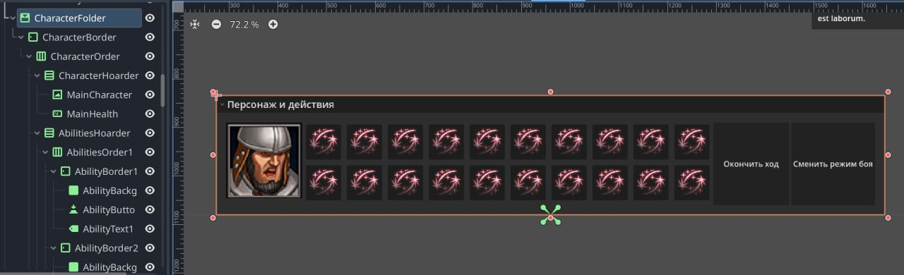
Рисунок – Умения персонажа

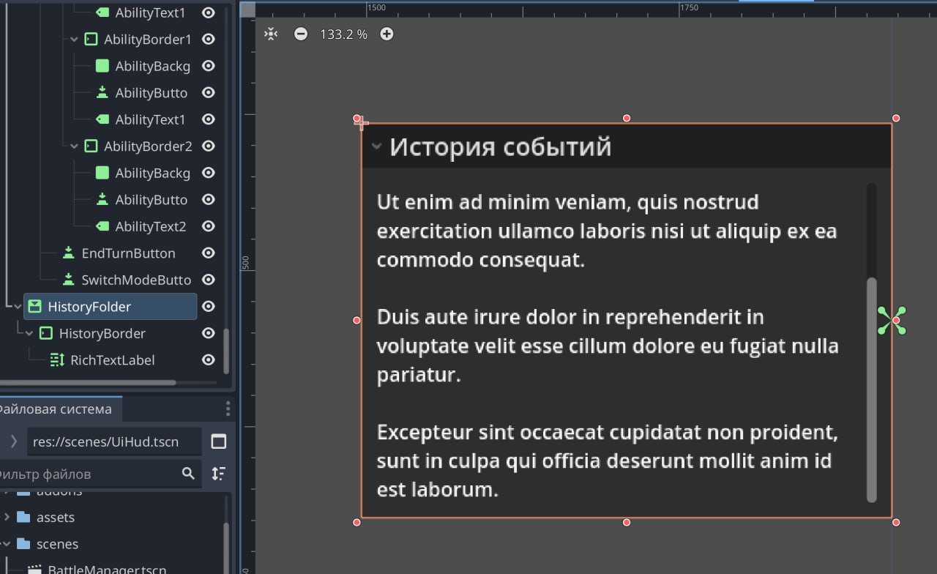
Рисунок – История событий

В совокупности эти три компонента — расчёт бросков, логика классов/рас и система заклинаний — образуют ядро игровой механики, которое не только функционально, но и архитектурно целостно. Каждый элемент реализован с учётом принципов повторного использования, слабой связанности и чёткого разделения ответственности, что делает код не только рабочим, но и демонстрирует глубокое понимание как правил Dungeons & Dragons, так и современных практик разработки программного обеспечения. Именно такая реализация позволяет прототипу выходить за рамки простой демонстрации и становиться полноценной исследовательской моделью цифровой адаптации настольной RPG.

Интеграция пользовательского интерфейса (UI) в RPG-проект, основанный на правилах Dungeons & Dragons, играет решающую роль в обеспечении не только функциональности, но и атмосферы игры. UI должен не просто отображать данные, но и воссоздавать ощущение настольной сессии: текстовые логи бросков, визуальные подсказки состояний, тактильная обратная связь при выборе заклинаний — всё это формирует иммерсивный опыт. В Godot UI строится на основе узлов, унаследованных от `Control`, что позволяет создавать иерархические, адаптивные и интерактивные панели. Основные компоненты интерфейса — панель характеристик, инвентарь и боевой HUD — реализованы как отдельные сцены, которые динамически подключаются к игровому процессу и взаимодействуют с подсистемами через сигналы и прямые ссылки.

Панель характеристик (`CharacterStatsPanel.tscn`) отображает все ключевые параметры персонажа: расу, класс, уровень, здоровье, характеристики и их модификаторы, броню, инициативу и текущие эффекты. Она подписана на сигнал `stat_changed` из узла `Stats`, что позволяет мгновенно обновлять значения при изменении (например, при наложении заклинания *Bless*, повышающего броски атаки). Каждая характеристика представлена в виде `Label` с основным значением и `RichTextLabel` с модификатором в круглых скобках, оформленным в стиле D&D-листов персонажа. При наведении курсора на характеристику появляется подсказка с описанием её влияния (например, «Ловкость влияет на инициативу, Скрытность и Класс Доспеха»). Панель инвентаря (`InventoryPanel.tscn`) реализована как `GridContainer`, заполненный иконками предметов. Каждый предмет — это экземпляр `TextureButton`, привязанный к ресурсу из инвентаря персонажа. При клике открывается контекстное меню с действиями: «Надеть», «Использовать», «Выбросить». Предметы, предоставляющие бонусы (например, кольцо +1 к Ловкости), визуально подсвечиваются золотой рамкой, а их эффекты отображаются в отдельном разделе «Экипировка». Интеграция с системой предметов осуществляется через метод `Inventory.on_item_added(item)`, который обновляет UI и применяет бонусы к характеристикам.

Боевой HUD (`CombatHUD.tscn`) активируется только во время сражения и состоит из нескольких частей: очереди инициативы, панели действий, индикаторов состояний и лога боя. Очередь инициативы — это `VBoxContainer`, в который динамически добавляются элементы `HBoxContainer` с иконкой, именем и значком текущего хода. Элемент, соответствующий активному юниту, подсвечивается анимацией пульсации. Панель действий содержит кнопки «Атака», «Заклинания», «Предметы», «Переместиться», которые становятся активными только в ход игрока. При выборе «Заклинания» открывается модальное окно с сеткой доступных заклинаний, где неактивные (из-за отсутствия ячеек или компонентов) отображаются полупрозрачными. Лог боя реализован как `ScrollContainer` с `RichTextLabel`, в который последовательно добавляются записи вида «Арагорн бросает атаку: d20 (16) + 5 = 21 → попадание! Урон: 8». Все UI-элементы используют общий стиль, созданный через Theme Resource, с шрифтами, напоминающими пергамент и гравировки, и цветовой палитрой, отсылающей к фэнтези-эстетике D&D.
Подход к балансу в разрабатываемой RPG строится не на стремлении к математической симметрии или идеальной сложности, а на верности философии Dungeons & Dragons 5-го издания, где баланс понимается как гармония между разнообразием выбора, предсказуемостью последствий и возможностью творческого решения задач. В D&D баланс не означает, что все классы одинаково сильны в каждой ситуации — напротив, он предполагает, что каждый класс, раса и способность имеют свою уникальную нишу, в которой они сияют. Воин превосходит в ближнем бою, волшебник — в контроле поля и уроне по зоне, плут — в скрытности и критических ударах, а жрец — в поддержке и исцелении. Такой подход к балансу требует не усреднения параметров, а тщательной калибровки ролей: монстры должны представлять осмысленную угрозу, соответствующую уровню группы; заклинания — иметь чёткие преимущества и ограничения; проверки характеристик — предлагать реалистичные Значения Сложности (DC), основанные на рекомендациях официальных руководств (например, DC 10 — лёгкая задача, DC 15 — средняя, DC 20 — сложная). В рамках проекта балансировка осуществлялась через итеративное тестирование боёв, диалогов и взаимодействий с окружением, с постоянной сверкой с таблицами из *Dungeon Master’s Guide* и *Player’s Handbook*. Например, здоровье монстров рассчитывалось по формуле, соответствующей их рейтингу сложности (CR), а урон заклинаний — по схеме «N кубиков + модификатор» с учётом уровня заклинания. Особое внимание уделялось тому, чтобы небоевые решения (дипломатия, обман, ловкость рук) были столь же жизнеспособны, как и боевые, что соответствует духу D&D как системы, поощряющей креативность, а не только тактическое превосходство.

Средства отладки, предоставляемые движком Godot, сыграли ключевую роль в обеспечении стабильности, корректности и производительности проекта. Логирование реализовано на нескольких уровнях: во-первых, через встроенный игровой журнал, который записывает все значимые события — броски кубиков, изменения характеристик, применение эффектов — в формате, понятном игроку; во-вторых, через систему отладочной печати (`print()`, `push_warning()`, `push_error()`), которая активна только в режиме редактора и позволяет разработчику отслеживать внутреннее состояние систем. Например, при расчёте урона выводится строка вида `[DAMAGE] Fireball: base=8d6, caster_mod=4, total=32`, что упрощает верификацию формул. Визуальный профайлер Godot (доступен через меню «Debug → Profiler») использовался для мониторинга производительности: отслеживания FPS, потребления памяти, времени выполнения `_process()` и `_physics_process()`. Это позволило выявить узкие места — например, избыточные вызовы обновления UI при каждом кадре вместо реакции на изменения — и оптимизировать их. Особенно ценным инструментом стал сцена-отладчик (Debug > Scene Tree), который позволяет в реальном времени просматривать иерархию узлов, их свойства и сигналы. Это было критически важно при отладке сложных взаимодействий, таких как наложение эффектов: можно было увидеть, действительно ли узел `BlessEffect` присутствует в сцене персонажа и какие модификаторы он применяет. Кроме того, Godot поддерживает точечные остановы (breakpoints) и пошаговое выполнение скриптов через встроенный отладчик, что ускорило выявление логических ошибок — например, некорректного расчёта инициативы при совпадении значений. Все эти средства в совокупности создали среду, в которой даже сложные механики D&D могли быть не только реализованы, но и тщательно проверены, отлажены и сбалансированы, что является необходимым условием для успешной демонстрации академического проекта.
Создание минимально жизнеспособной версии (MVP) проекта представляет собой завершающий, но чрезвычайно важный этап разработки, направленный на консолидацию ключевых механик в единую, стабильную и демонстрируемую игровую сессию. В рамках курсовой работы, посвящённой адаптации Dungeons & Dragons в цифровую форму, MVP определяется не объёмом контента, а функциональной полнотой: он должен включать создание персонажа (выбор расы и класса), исследование небольшой локации (например, подземелья из трёх комнат), взаимодействие с окружением и NPC, диалог с проверкой характеристик, а также пошаговое сражение с одним или двумя противниками. Все системы — характеристики, инвентарь, боевой интерфейс, лог бросков — должны быть интегрированы и работать согласованно. Особое внимание уделено пользовательскому опыту: даже в урезанной версии игрок должен ощущать «дух D&D» — свободу выбора, последствия решений и системность мира. Например, игрок может обойти бой с охранником, убедив его (успешная проверка Харизмы), взломать замок (Ловкость + Инструменты вора) или использовать заклинание *Minor Illusion*, чтобы отвлечь внимание. MVP не включает сложные квестовые цепочки или полную прокачку до 20-го уровня, но демонстрирует потенциал системы: каждая механика реализована в том объёме, который достаточен для понимания её роли и масштабируемости. Технически MVP собирается как standalone-приложение для ПК с помощью встроенного экспорта Godot, сопровождается кратким руководством пользователя и видеозаписью игровой сессии, что обеспечивает надёжную демонстрацию как в очном, так и в дистанционном формате.

Возможности дальнейшего развития проекта выходят далеко за рамки MVP и открывают перспективы как для технического усложнения, так и для углубления повествовательной составляющей. Одним из наиболее амбициозных направлений является реализация кооперативного мультиплеера, позволяющего нескольким игрокам одновременно управлять своими персонажами в одном мире — по аналогии с настольной сессией. Архитектура Godot, особенно в версии 4.0 с улучшенной сетевой подсистемой ENet, позволяет реализовать peer-to-peer или клиент-серверную модель, где один игрок берёт на себя роль «мастера» (управляя событиями через встроенный инструментарий), а остальные — управляют героями. Это потребует доработки синхронизации состояний, но заложенная модульность системы персонажа и боевой логики значительно упрощает эту задачу. Другое перспективное направление — процедурная генерация квестов и локаций. На основе заранее подготовленных шаблонов (комнат, сюжетных крючков, мотиваций NPC) можно разработать алгоритм, который собирает уникальные подземелья и квесты с учётом уровня группы, предыстории персонажей и текущего состояния мира. Например, если игрок ранее спас деревню от гоблинов, система может сгенерировать квест от благодарных жителей в будущем. Это потребует разработки системы отношений и долговременной памяти мира, но уже существующая структура данных (ресурсы Godot, таблицы репутации) предоставляет для этого надёжную основу.

Дополнительные возможности включают: интеграцию полноценной системы игрового мастера с редактором сценариев внутри игры, поддержку пользовательских модификаций через загружаемые пакеты контента (расы, классы, заклинания в формате ресурсов Godot), расширение боевой системы до тактической сетки с учётом укрытий и линий обзора, а также добавление аудиовизуальных эффектов — голосового озвучивания NPC, анимаций заклинаний, динамической музыки, реагирующей на фазы боя. Особенно перспективным выглядит применение простых форм генеративного ИИ для импровизации диалогов: даже базовая модель, подобранная под стиль D&D, может генерировать реплики в рамках заданных параметров, частично заменяя функцию живого мастера. Все эти направления не только расширяют игровой опыт, но и подчёркивают главную идею проекта: цифровая адаптация D&D не должна быть статичной копией, а может и должна развиваться, используя преимущества программной среды — автоматизацию, масштабируемость и интерактивность. Таким образом, представленный MVP становится не конечной точкой, а отправной для более масштабного исследования границ между настольной и цифровой ролевой игрой, что подчёркивает как практическую, так и исследовательскую ценность курсовой работы.

Заключение
Настоящая курсовая работа была посвящена разработке прототипа ролевой видеоигры, основанной на правилах и философии настольной системы Dungeons & Dragons 5-го издания, с использованием движка Godot Engine. В ходе исследования и практической реализации был пройден полный цикл разработки: от теоретического анализа истоков и механик D&D до проектирования архитектуры, программной реализации ключевых подсистем, балансировки и создания минимально жизнеспособной версии, пригодной для демонстрации. Особое внимание уделялось не только технической корректности, но и сохранению духа настольной игры — свободы выбора, системности мира, повествовательной глубины и важности броска кубика как ритуала, порождающего драматизм и неопределённость. Были реализованы центральные механики D&D: система персонажа с расами, классами и характеристиками, универсальная система проверок на основе d20, пошаговая боевая система с инициативой и состояниями, а также диалоги с условиями, зависящими от параметров героя. Архитектура проекта построена на принципах модульности, слабой связанности и повторного использования, что позволило интегрировать сложные игровые системы в единую, логически целостную структуру, органично вписанную в экосистему Godot.

Поставленная цель — создание функционального прототипа RPG, отражающего суть Dungeons & Dragons и демонстрирующего возможности Godot для академической разработки — была успешно достигнута. Все сформулированные задачи выполнены: проведён анализ существующих цифровых адаптаций D&D, обоснован выбор движка Godot на основе его архитектурных преимуществ, спроектирована и реализована модульная система подсистем (персонаж, диалоги, бой, инвентарь), разработан подход к хранению данных через ресурсы Godot, обеспечена интеграция пользовательского интерфейса и проведено тестирование ключевых механик. Прототип, хотя и ограничен в объёме контента, демонстрирует полную работоспособность основных компонентов и их взаимодействие в реальном игровом процессе, что подтверждает техническую и концептуальную состоятельность предложенного подхода.

Практическая и академическая значимость работы заключается в том, что она представляет собой не просто технический проект, а исследовательскую модель адаптации сложной настольной системы в цифровую среду. С одной стороны, разработанный прототип может служить учебным пособием по разработке RPG на Godot, демонстрируя применение архитектурных паттернов, системного проектирования и точной реализации игровых правил. С другой — работа вносит вклад в дискуссию о природе цифровой ролевой игры, показывая, что даже в условиях ограниченных ресурсов возможно создать продукт, уважающий наследие D&D и предлагающий осмысленный игровой опыт. Академическая ценность усиливается использованием открытых технологий, чёткой документацией кода и прозрачной архитектурой, что делает проект реплицируемым и пригодным для дальнейшего изучения в рамках курсов по игровой разработке, программной инженерии или цифровым гуманитарным исследованиям.

Перспективы дальнейшего развития проекта многообразны и выходят за рамки учебного задания. На техническом уровне возможна реализация мультиплеерного режима с поддержкой кооперативной игры, процедурная генерация локаций и квестов на основе шаблонов, интеграция инструментов для пользовательского контента (модификаций), а также расширение боевой системы до тактической сетки с учётом позиционирования и окружения. На концептуальном уровне проект может быть дополнен элементами живого повествования — например, через простые формы генеративного ИИ для диалогов или систему долговременной памяти мира, реагирующего на решения игрока в долгосрочной перспективе. Все эти направления подтверждают, что разработанный прототип — не конечный продукт, а отправная точка для более глубокого исследования границ между аналоговой и цифровой формами ролевой игры, где технологии служат не замене человеческого воображения, а его расширению.

